Załącznik 2 do Regulaminu

Instrukcja użytkownika
Aplikacji WOD2021

Instrukcja do wniosku o objęcie przedsięwzięcia wsparciem

Stan na dzień 21.11.2024 r.

Wersja 1.3

Spis treści
I. WNIOSKI O OBJĘCIE PRZEDSIĘWZIĘCIA WSPARCIEM – perspektywa Wnioskodawcy 4
1.1. Tworzenie wniosku o objęcie przedsięwzięcia wsparciem 5
1.2. Edytowanie sekcji wniosku o objęcie przedsięwzięcia wsparciem 6
1.2.1. Sekcja A Informacje o projekcie 11
1.2.2. Sekcja B Wnioskodawca i realizatorzy 15
1.2.3. Sekcja C Wskaźniki projektu 21
1.2.4. Sekcja D Zadania 24
1.2.5. Sekcja E Budżet projektu 27
1.2.6. Sekcja F Podsumowanie budżetu 35
1.2.7. Sekcja G Źródła finansowania 39
1.2.8. Sekcja H Analiza ryzyka 42
1.2.9. Sekcja I Dodatkowe informacje 45
1.2.10. Sekcja J Oświadczenia 55
1.2.11. Sekcja K Załączniki 56
1.2.12. Sekcja L Informacje o wniosku o dofinansowanie 59
1.3. Usunięcie wniosku o objęcie przedsięwzięcia wsparciem 61
1.4. Przesyłanie wniosku o objęcie przedsięwzięcia wsparciem do instytucji 62
1.5. Poprawienie wniosku o objęcie przedsięwzięcia wsparciem 64
1.6. Anulowanie wniosku o objęcie przedsięwzięcia wsparciem 68
1.7. Utworzenie wniosku o objęcie przedsięwzięcia wsparciem na podstawie innego wniosku 69
1.8 . Przypisanie wniosku do współpracownika 70
II. KOMUNIKATY SYSTEMOWE 73
2.1. WALIDACJA PÓL 73
2.2. REGUŁY BIZNESOWE 74
2.3. OSTRZEŻENIA 75
2.4. KOMUNIKATY DLA WNIOSKODAWCÓW 76
III. ZARZĄDZANIE UŻYTKOWNIKAMI I ORGANIZACJAMI 79
3.1. Rejestracja użytkownika 79
3.2. Tworzenie organizacji 95
3.3. Edycja organizacji 96
3.4. Usunięcie organizacji 99
3.5. Logowanie użytkownika 100
3.6. Przypomnienie hasła 100
3.7. Edycja danych użytkownika 103
3.8. Zmiana bieżącego profilu użytkownika 107

UWAGA: W niniejszej instrukcji, pojęcia „wniosek o objęcie przedsięwzięcia wsparciem” i „wniosek o dofinansowanie” oraz pojęcia „projekt” i „przedsięwzięcie” są tożsame.

WNIOSKI O OBJĘCIE PRZEDSIĘWZIĘCIA WSPARCIEM – perspektywa Wnioskodawcy
Wniosek o objęcie przedsięwzięcia wsparciem jest generowany przez Wnioskodawcę przez wskazanie odpowiedniego naboru na podstawie dołączonego do niego wzoru wniosku o objęcie przedsięwzięcia wsparciem. Zawiera on 12 sekcji:
- Informacje o projekcie
- Wnioskodawca i realizatorzy
- Wskaźniki projektu
- Zadania
- Budżet projektu
- Podsumowanie budżetu
- Źródła finansowania
- Analiza ryzyka
- Dodatkowe informacje
- Oświadczenia
- Załączniki
- Informacje o wniosku o dofinansowanie
Sekcje A, B, C, D, E, G, H, I, J i K są edytowalne. Niekiedy, aby edytować pewną sekcję, trzeba wypełnić elementy jednej lub kilku poprzednich sekcji, ponieważ pewne dane wprowadzone w początkowych sekcjach służą do definiowania danych w następnych sekcjach.
Sekcje F i L nie są edytowalne, ponieważ są tworzone automatycznie na podstawie danych pochodzących z poprzednich sekcji lub z naboru.

We wniosku o objęcie przedsięwzięcia wsparciem możesz jako Wnioskodawca (a także uprawnieni przez Ciebie Współpracownicy) opisać przedsięwzięcie, o którego wsparcie się ubiegasz.
Następnie przesyłasz poprawnie wypełniony wniosek o objęcie przedsięwzięcia wsparciem do odpowiedniej Instytucji.
Instytucja może odesłać Ci wniosek o objęcie przedsięwzięcia wsparciem do poprawy, jeśli uzna, że pewne sekcje i/lub pola wniosku o objęcie przedsięwzięcia wsparciem są niepoprawne pod względem merytorycznym. Wtedy powinieneś je poprawić i odesłać w powrotem do Instytucji.


Tworzenie wniosku o objęcie przedsięwzięcia wsparciem
W celu utworzenia nowego wniosku o objęcie przedsięwzięcia wsparciem otwórz Listę naborów, a następnie wybierz funkcję na wybranym naborze. Przycisk ten znajduje się także na ekranie szczegółów wybranego naboru.
Wtedy wyświetla się następujący ekran:

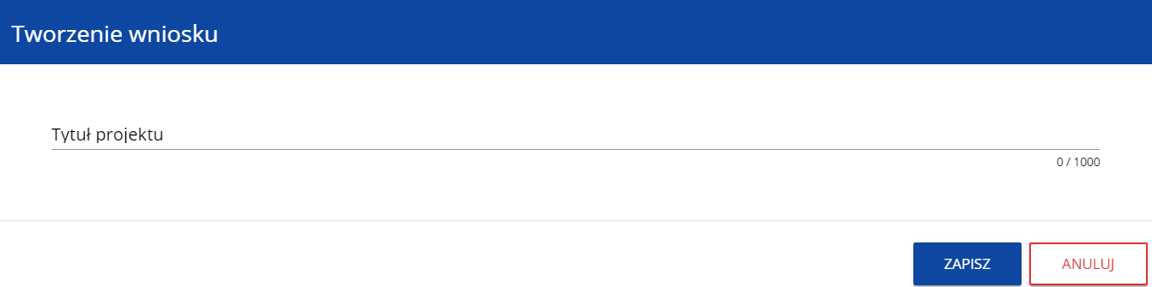

Po wypełnieniu tytułu przedsięwzięcia i zatwierdzeniu przez kliknięcie na przycisk Zapisz, utworzy się nowy wniosek o objęcie przedsięwzięcia wsparciem z pustymi polami (oprócz nadanego tytułu). Jest on widoczny na Twojej liście wniosków o objęcie przedsięwzięcia wsparciem.

Uwaga!
- Jeśli w Twojej organizacji Wielkość przedsiębiorstwa nie jest zgodna z wartością określoną w naborze generowanego wniosku o objęcie przedsięwzięcia wsparciem, to wyświetli się ostrzeżenie:
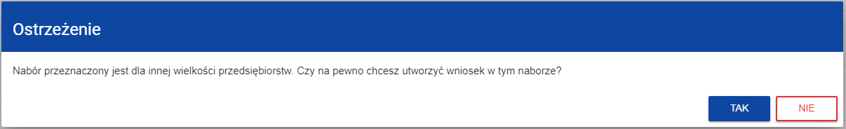

Edytowanie sekcji wniosku o objęcie przedsięwzięcia wsparciem

Jeśli chcesz edytować wniosek o objęcie przedsięwzięcia wsparciem przejdź na listę wniosków o objęcie przedsięwzięcia wsparciem poprzez kliknięcie na opcję Zarządzaj wnioskami w menu głównym, a następnie w menu wybranego wniosku o objęcie przedsięwzięcia wsparciem wybierz opcję Edytuj:
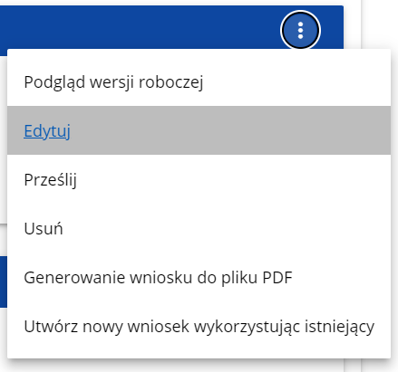
Zostaniesz przekierowany do ekranu z Sekcją A wniosku o objęcie przedsięwzięcia wsparciem.

Uwaga!
- Jeśli zaczynasz edytować wniosek o objęcie przedsięwzięcia wsparciem w sytuacji gdy nastąpiła zmiana wzoru wniosku o objęcie przedsięwzięcia wsparciem, pojawia się ostrzeżenie:
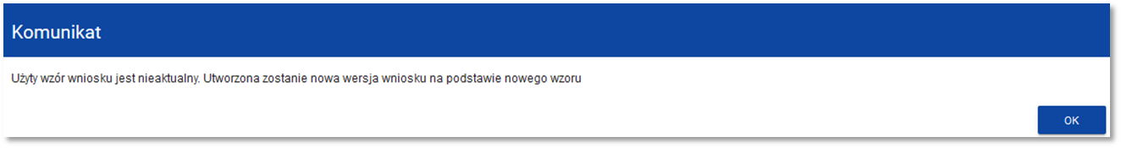
Oznacza to, że we wniosku o objęcie przedsięwzięcia wsparciem mogą zniknąć lub pojawić się nowe pola i/lub wartości. W celu ochrony pól i wartości już zapisanych we wniosku o objęcie przedsięwzięcia wsparciem przed zmianą wzoru wniosku o objęcie przedsięwzięcia wsparciem tworzy się wersja historyczna, do której użytkownik ma dostęp z listy wniosków:
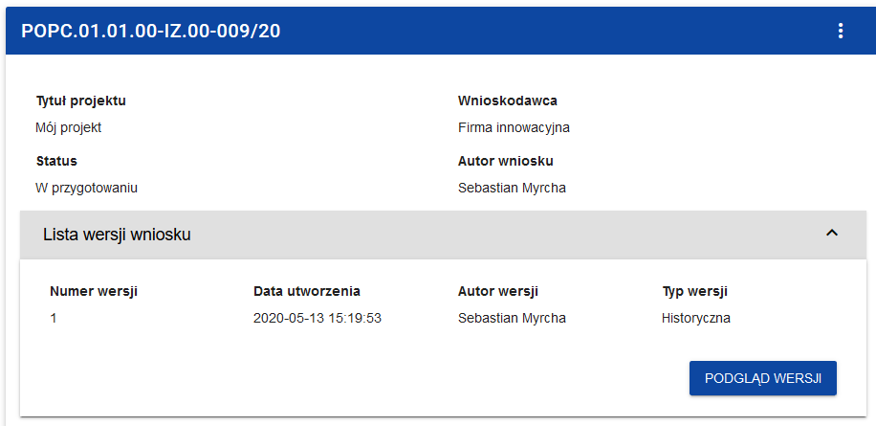
Nad bieżącą sekcją wniosku o objęcie przedsięwzięcia wsparciem wyświetlany jest pasek zakładek odpowiadający poszczególnym sekcjom wniosku o objęcie przedsięwzięcia wsparciem. Jeśli chcesz zmienić sekcję wniosku o objęcie przedsięwzięcia wsparciem wybierz odpowiednią zakładkę. Zakładki dotyczące sekcji (o ile nie mieszczą się wszystkie na ekranie) są przesuwalne za pomocą przycisków „<” i „>” umieszczonych po prawej i lewej stronie paska sekcji na górze ekranu. Wybrana do edycji sekcja jest wyświetlana na szarym tle.
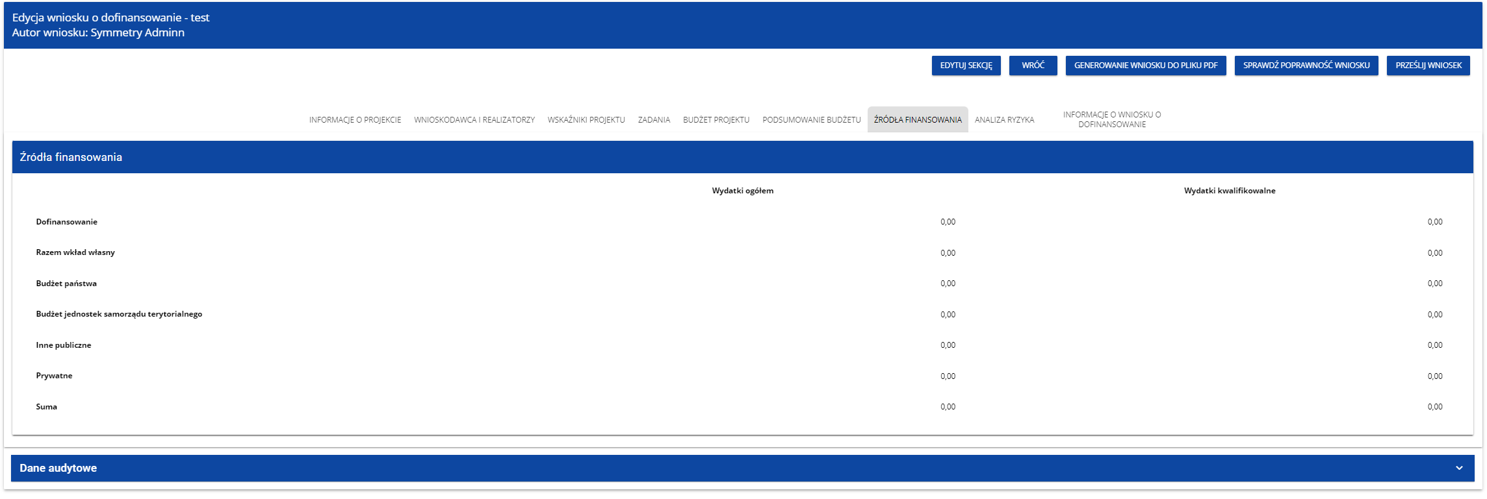

Jednak samo ustawienie się na odpowiedniej sekcji nie umożliwia jeszcze przystąpienia do edycji. Jeśli chcesz rozpocząć edycję sekcji wybierz opcję Edytuj sekcję w prawym górnym rogu ekranu. Dopiero wtedy odpowiednie pola i/lub tabele sekcji zostaną udostępnione do edycji.

Uwaga!
- Edytowanie odbywa się oddzielnie dla każdej sekcji. Nie możesz edytować kilku sekcji jednocześnie w jednym wniosku o objęcie przedsięwzięcia wsparciem. Możesz jednak przeglądać inne sekcje wniosku o objęcie przedsięwzięcia wsparciem w trakcie edycji wybranej sekcji.

Jeśli jeden użytkownik jest w trakcie edycji sekcji wniosku o objęcie przedsięwzięcia wsparciem, to inny użytkownik nie może tej sekcji edytować równocześnie. Zablokowaną sekcję inni użytkownicy (tzn. poza użytkownikiem, który ją właśnie edytuje) widzą na ekranie z ikoną pojawiającą się po prawej stronie nazwy zakładki. Natomiast użytkownik, który ją edytuje widzi w tym miejscu ikonę
Próba edycji zablokowanej sekcji skutkuje komunikatem o błędzie:

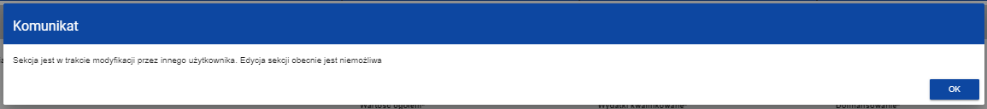

Wprowadzone i/lub zaktualizowane dane możesz zapisać za pomocą przycisku Zapisz. W celu zakończenia edycji sekcji wybierz opcję Zakończ edycję w prawym górnym rogu ekranu sekcji. Wtedy pojawia się ostrzeżenie:
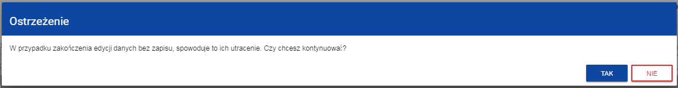
Edycję sekcji możesz także zakończyć przez bezpośrednie przejście do edycji innej sekcji. W tym celu ustaw się na innej sekcji i wybierz opcję Edytuj sekcję w prawym górnym rogu ekranu. W tym przypadku pojawia się ostrzeżenie:
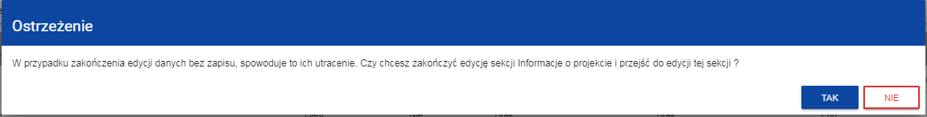

Kliknięcie na przycisk Wróć w trakcie edycji jakiejkolwiek sekcji powoduje wyświetlenie ostrzeżenia:
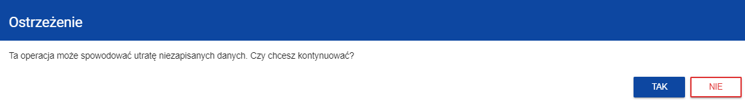

Po potwierdzeniu następuje przerwanie edycji wniosku o objęcie przedsięwzięcia wsparciem i powrót do listy wniosków o objęcie przedsięwzięcia wsparciem.

Sekcja A Informacje o projekcie

Jeśli przejdziesz do edycji Sekcji A, wyświetli się następujący ekran:
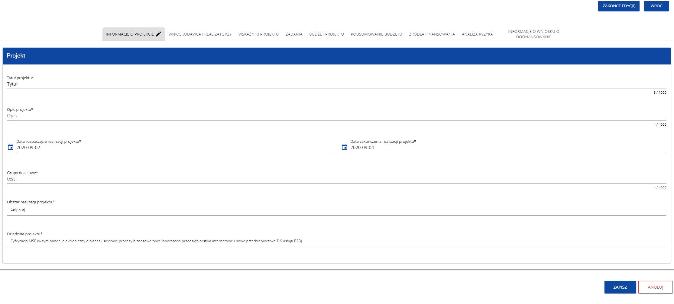

Opis pól, które należy wypełnić w trakcie tworzenia Sekcji A nowego Wniosku o dofinansowanie:
Nazwa pola | Rodzaj pola | Sposób wypełnienia
Tytuł projektu | tekstowe | Tytuł powinien identyfikować przedsięwzięcie, a jednocześnie nie powielać tytułu innych przedsięwzięć realizowanych przez Beneficjenta lub przez inne podmioty. Musi trafnie oddawać sens przedsięwzięcia, być prosty, zrozumiały dla wszystkich i niezbyt długi (maksymalnie 150 znaków).  Tytuł należy sformułować z użyciem prostego języka i unikać skrótów, żargonu oraz języka specjalistycznego czy terminologii technicznej, które nie będą zrozumiałe dla każdego odbiorcy lub uczestnika przedsięwzięcia.  Tytuł przedsięwzięcia będzie wykorzystywany w działaniach komunikacyjnych takich jak np. plakaty, tablica informacyjna, strona internetowa.  W przypadku, gdy przedsięwzięcie jest częścią większej inwestycji, powinien zawierać w tytule: przedmiot, lokalizację oraz etap, tak aby w sposób syntetyczny odnosił się do jego istoty np.: Budowa linii przesyłowej na odcinku yyy – zzz.
Opis projektu | tekstowe | Opis musi w jednoznaczny sposób zidentyfikować przedmiot przedsięwzięcia, jego zakres oraz uwzględnić ogólne założenia przedsięwzięcia oraz zawierać informacje na temat braków występujących w systemie i ich konsekwencje. Przedstawić należy także krótko sposób, w jaki realizacja przedsięwzięcia przyczyni się do wypełnienia zaprezentowanych braków.  Powinien zawierać krótką, syntetyczną charakterystykę przedsięwzięcia z możliwie zwięzłym opisem zakresu rzeczowego przedsięwzięcia i poszczególnych działań. Beneficjent powinien uwzględnić najważniejsze etapy przedsięwzięcia, sposoby ich realizacji (metoda, forma) oraz opis planowanych działań informacyjno-promocyjnych. Ponadto w opisie należy przedstawić czynności już podjęte przez Beneficjenta, np.: zawarcie umowy z wykonawcą oraz posiadane pozwolenie na budowę lub wskazane daty złożenia wniosku na wydanie pozwolenia na budowę.  Z opisu powinna wynikać zgodność przedsięwzięcia, w zakresie typu przedsięwzięcia, z typami przedsięwzięć określonymi w Krajowym Planie Odbudowy i RRF (na potwierdzenie zgodności należy podać konkretne cytaty z dokumentu) oraz regulaminie wyboru przedsięwzięć, a także z opisem inwestycji (w tym z celem oraz zakresem interwencji i pod kątem przyporządkowania adekwatnych wskaźników).  Wnioskodawca powinien także opisać powiązania i komplementarność z Krajowym planem na rzecz energii i klimatu na lata 2021-2030.  Dodatkowo, w treści wniosku o objęcie przedsięwzięcia wsparciem należy przedstawić informacje o:  - minimalnej liczbie funkcjonalności inteligentnej sieci elektroenergetycznej przyczyniających się do rozwoju OZE jaka zostanie wdrożona w ramach realizacji przedsięwzięcia;  - liczbie inteligentnych funkcjonalności w ramach sieci przesyłowej jakie zostaną zrealizowane  w przedsięwzięciu;  - przyczynianiu się przedsięwzięcia do rozwoju OZE (należy wykazać, wraz z założeniami i obliczeniami, zwiększenie mocy sieci na obszarze oddziaływania projektu oraz sposób weryfikacji osiągnięcia zaplanowanej wartości docelowej wskaźników w trakcie i po zakończeniu przedsięwzięcia );  W opisie przedsięwzięcia można uwzględnić pole strona www.
Data rozpoczęcia realizacji projektu | data | Należy wybrać z kalendarza rok, miesiąc i dzień rozpoczęcia realizacji przedsięwzięcia. Dla przedsięwzięć, których realizacja rozpoczęła się przed złożeniem wniosku o objęcie przedsięwzięcia wsparciem, jest możliwy wybór daty wcześniej od bieżącej daty systemowej.
Data zakończenia realizacji projektu | data | Należy wybrać z kalendarza rok, miesiąc i dzień zakończenia realizacji przedsięwzięcia. Musi być on późniejszy od daty rozpoczęcia przedsięwzięcia.
Grupy docelowe | tekstowe | Opis grup odbiorców, do których jest skierowane jest przedsięwzięcie. W tym polu należy opisać, kogo wnioskodawca obejmie wsparciem w ramach przedsięwzięcia oraz wskazać – w oparciu o ogólnodostępne dane oraz ewentualnie własne dane będące w posiadaniu wnioskodawcy – istotne cechy uczestników (osób lub podmiotów), którzy zostaną objęci wsparciem, z uwzględnieniem obszaru realizacji przedsięwzięcia. Wnioskodawca powinien opisać grupę docelową w sposób pozwalający osobie oceniającej przedsięwzięcie jednoznacznie stwierdzić, czy przedsięwzięcie jest skierowane do grupy kwalifikującej się do otrzymania wsparcia zgodnie z zapisami zawartymi w podstawie programowej naboru oraz kryteriami wyboru przedsięwzięć.
Obszar realizacji projektu | lista wartości | Określenie czy przedsięwzięcie jest realizowane na terenie całego kraju, czy też w określonym regionie kraju. Należy wybrać jedną wartość z listy: cały kraj, region.
Dziedzina projektu | lista wartości | Dziedzina określająca, jakiej działalności dotyczy przedsięwzięcie. Należy wybrać jedną wartość z listy.
Miejsca realizacji | lista obiektów | Wskazanie na lokalizację (lub lokalizacje) realizowanego przedsięwzięcia na poziomie województwa, powiatu i gminy. W przypadku realizacji przedsięwzięcia na obszarze obejmującym więcej niż jeden powiat lub gminę, należy je wymienić dodając z listy.  Miejsca realizacji dodaje się poprzez kliknięcie na ikonę „+” na tytule listy, a usuwa się poprzez kliknięcie na ikonę „x” na tytule poszczególnego miejsca.  Każde miejsce zawiera trzy pola słownikowe: województwo, powiat i gmina.
- Województwo | lista wartości | Województwo miejsca realizacji. Wybór z ze słownika.
- Powiat | lista wartości | Powiat miejsca realizacji. Wybór za słownika zawężony do wybranego uprzednio województwa.
- Gmina | lista wartości | Gmina miejsca realizacji. Wybór za słownika zawężony do wybranego uprzednio powiatu.

Uwaga!
Tabela Miejsca realizacji jest uzupełniana tylko wtedy, gdy Obszar realizacji przedsięwzięcia ma wartość Region. System wyświetli tabelę, którą należy uzupełnić:

Sekcja B Wnioskodawca i realizatorzy
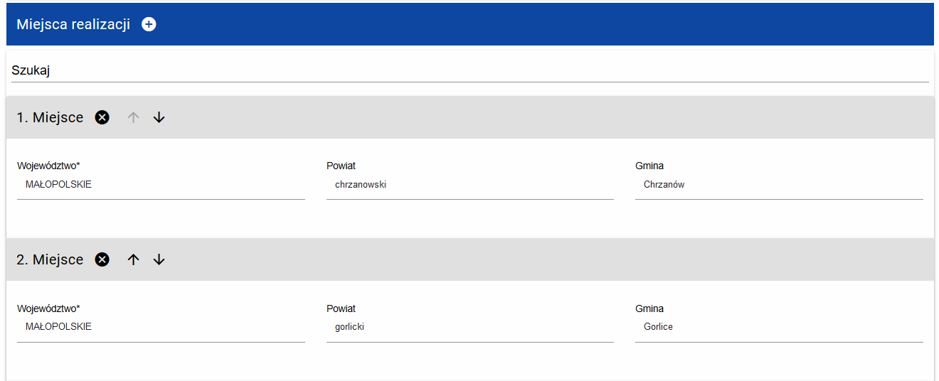
Jeśli wybierzesz do edycji Sekcję B, wyświetli się następujący ekran:
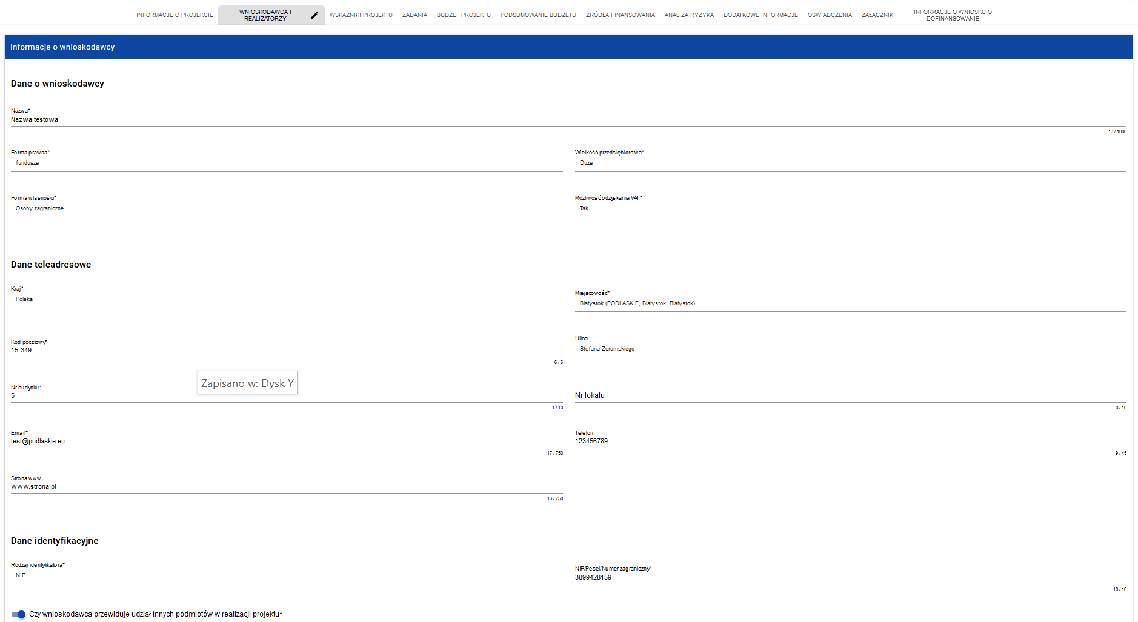

Opis pól, które należy wypełnić w trakcie tworzenia Sekcji B nowego Wniosku o wsparcie:
Nazwa pola | Rodzaj pola | Sposób wypełnienia
Rodzaj identyfikatora | lista wartości | Wybierz rodzaj identyfikatora swojego podmiotu, który ubiega się o dofinansowanie. Może to być: PESEL, NIP lub numer zagraniczny.
NIP/PESEL/Numer zagraniczny | tekstowe | Wpisz swój numer identyfikacyjny, zgodnie z wyborem w polu powyżej
Nazwa | tekstowe | Podaj oficjalną nazwę podmiotu ubiegającego się o wsparcie przedsięwzięcia, zgodną z dokumentami rejestracyjnymi/statutem podmiotu.
Forma prawna | lista wartości | Wybierz wartość odpowiadającą stanowi prawnemu wnioskodawcy. Do wyboru jest kilkadziesiąt pozycji.
Forma własności | lista wartości | Wybierz wartość odpowiadającą formie własności zgodnie ze stanem prawnym wnioskodawcy.
Wielkość przedsiębiorstwa | lista wartości | Wskaż odpowiednią wielkość przedsiębiorstwa wnioskodawcy. Jeśli Twoim podmiotem nie jest przedsiębiorstwo wybierz wartość Nie dotyczy.
Kraj | lista wartości | Określ kraj wnioskodawcy
Miejscowość | tekstowe | Wpisz miejscowość wnioskodawcy
Kod pocztowy | tekstowe | Podaj kod pocztowy wnioskodawcy
Ulica | tekstowe | Wybierz ulicę wnioskodawcy
Numer budynku | tekstowe | Podaj numer budynku wnioskodawcy
Numer lokalu | tekstowe | Wpisz numer lokalu wnioskodawcy
Email | tekstowe | Podaj adres poczty elektronicznej wnioskodawcy
Telefon | tekstowe | Podaj telefon wnioskodawcy
Strona www | tekstowe | Podaj adres strony internetowej wnioskodawcy
Możliwość odzyskania VAT | lista wartości | Zaznacz, czy jako wnioskodawca masz możliwość odzyskania podatku VAT.
Czy wnioskodawca przewiduje udział innych podmiotów w realizacji projektu | zmienna logiczna | Zaznacz, czy przewidujesz udział innych podmiotów w realizacji projektu będącego przedmiotem wniosku o wsparcie. Jeśli tak, to konieczne jest wypełnienie tabeli Realizatorzy.
Osoby do kontaktu | lista obiektów | Wskaż osoby, które są upoważnione do kontaktów roboczych w sprawach przedsięwzięcia będącego przedmiotem wniosku o wsparcie.  Osoby do kontaktu dodaje się poprzez kliknięcie na ikonę „+” na tytule listy, a usuwa się poprzez kliknięcie na ikonę „x” na tytule poszczególnej osoby.
- Imię | tekstowe | Podaj imię osoby do kontaktu
- Nazwisko | tekstowe | Podaj nazwisko osoby do kontaktu
- Email | tekstowe | Wskaż adres poczty elektronicznej osoby do kontaktu
- Telefon | tekstowe | Wpisz telefon osoby do kontaktu
Realizatorzy | lista obiektów | Wskaż podmioty, które będą realizować zadania projektowe będące przedmiotem wniosku o wsparcie łącznie z wnioskodawcą.  Realizatorów dodaje się poprzez kliknięcie na ikonę „+” na tytule listy, a usuwa się poprzez kliknięcie na ikonę „x” na tytule poszczególnego realizatora.  Każdy realizator zawiera podobne dane, jak wnioskodawca.
- Rodzaj identyfikatora | lista wartości | Wybierz sposób, w jaki zostanie zidentyfikowany realizator: PESEL, NIP lub numer zagraniczny
- NIP/PESEL/Numer zagraniczny | tekstowe | Wpisz wartość uprzednio wybranego identyfikatora dla realizatora
- Nazwa | tekstowe | Wpisz oficjalną nazwę realizatora, zgodną z dokumentami rejestracyjnymi/statutem.
- Forma prawna | lista wartości | Wybierz wartość odpowiadającą stanowi prawnemu realizatora. Do wyboru jest kilkadziesiąt pozycji.
- Forma własności | lista wartości | Wybierz wartość odpowiadającą formie własności zgodnie ze stanem prawnym realizatora.
- Wielkość przedsiębiorstwa | lista wartości | Wskaż odpowiednią wielkość przedsiębiorstwa realizatora.
- Kraj | lista wartości | Wybierz kraj realizatora
- Miejscowość | tekstowe | Wskaż miejscowość realizatora
- Kod pocztowy | tekstowe | Podaj kod pocztowy realizatora
- Ulica | tekstowe | Wybierz ulicę realizatora
- Numer budynku | tekstowe | Podaj numer budynku realizatora
- Numer lokalu | tekstowe | Podaj numer lokalu realizatora
- Email | tekstowe | Wskaż adres poczty elektronicznej realizatora
- Telefon | tekstowe | Podaj telefon realizatora
- Strona www | tekstowe | Wskaż adres strony internetowej realizatora
- Możliwość odzyskania VAT | lista wartości | Zaznacz, czy realizator ma możliwość odzyskania podatku VAT.

Tabela Osoby do kontaktu musi mieć co najmniej jedną pozycję:
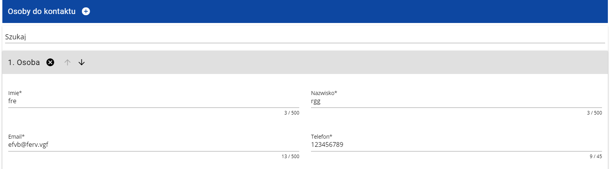
Natomiast edycja tabeli Realizatorzy jest obowiązkowa tylko w przypadku, gdy odznaczyłeś opcję udziału innych podmiotów w realizacji przedsięwzięcia. Jeśli tego nie zrobiłeś, tabela ta jest nieobecna w Sekcji B.
Tabela Realizatorzy ma takie same pola jak te, które występują w panelu Informacje o wnioskodawcy:
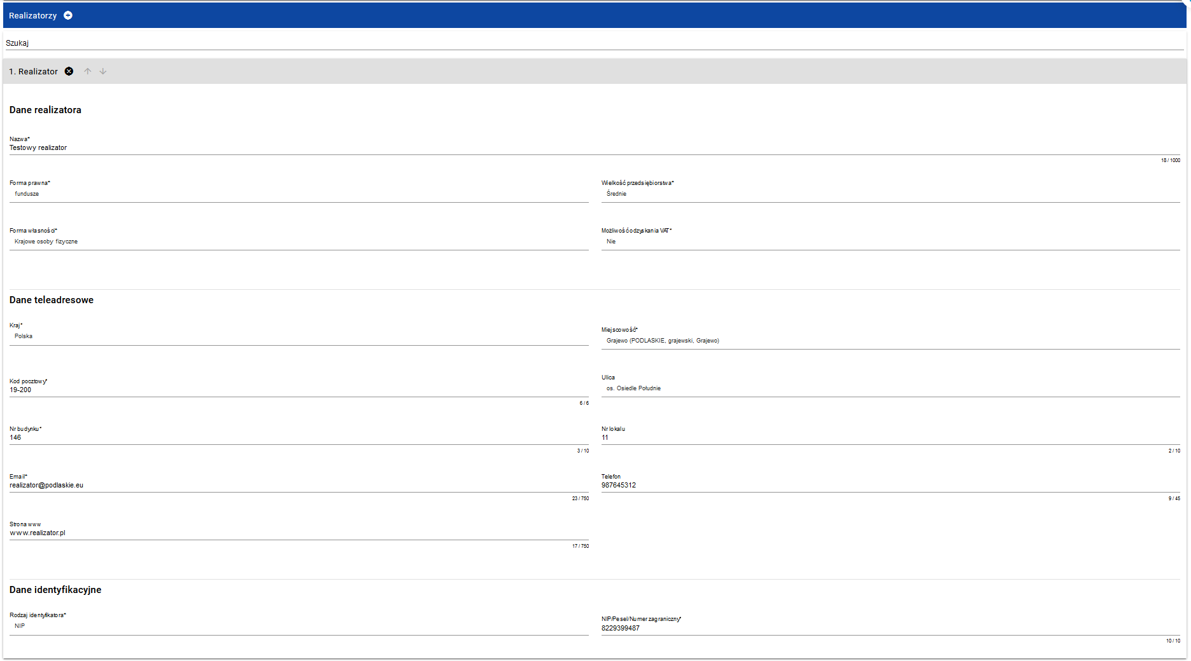

Sekcja C Wskaźniki projektu

Jeśli wybierzesz do edycji Sekcję C, wyświetli się następujący ekran. Na ekranie są dwie tabele Wskaźniki produktu i Wskaźniki rezultatu:
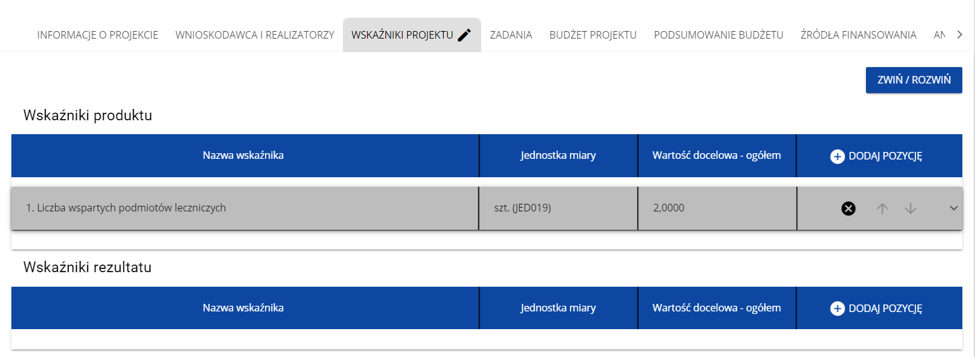

UWAGA: W RAMACH NINIEJSZEGO NABORU NIE WYPEŁNIA SIĘ TABELI DOTYCZACEJ WSKAŹNIKÓW PRODUKTU
Po kliknięciu na ikonę „+” w kolumnie Dodaj pozycję (w tabeli Wskaźników Rezultatu) wyświetla się następujące okienko z polem do wyboru:
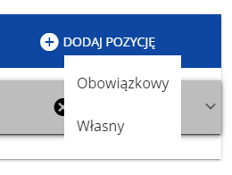

Po wyborze rodzaju wskaźnika wyświetla się pozycja wskaźnika z polami do uzupełnienia:
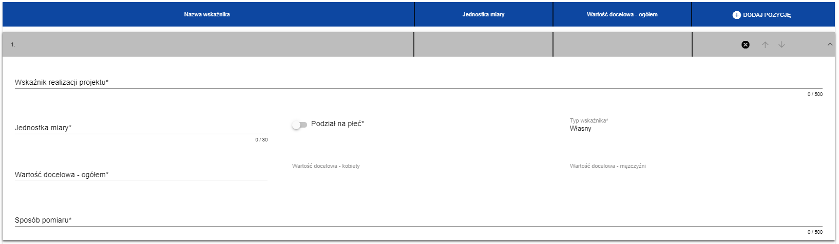

Opis pól, które należy wypełnić w trakcie tworzenia Sekcji C nowego Wniosku o objęcie przedsięwzięcia wsparciem:

Nazwa pola | Rodzaj pola | Sposób wypełnienia
Lista wskaźników projektu | lista obiektów | Wskaźniki dodaje się poprzez kliknięcie na ikonę „+” na tytule listy, a usuwa się poprzez kliknięcie na ikonę „x” na tytule poszczególnego wskaźnika.
- Wskaźnik realizacji projektu | lista wartości lub tekstowe | Jeśli uprzednio zadeklarowany wskaźnik projektowy jest obowiązkowy, to wybór dokonuje się z listy wartości. Jeżeli uprzednio zadeklarowany wskaźnik projektowy jest własny, to wartość pola powinna być wpisana ręcznie. Lista wartości do wyboru pochodzi ze słownika, którego wariant jest wybierany w zależności od PWD naboru związanego z wnioskiem o objęcie przedsięwzięcia wsparciem.
- Rodzaj  wskaźnika | lista wartości | Do wyboru są wartości dla wskaźników rezultatu.  Wskaźnik Rezultatu – bezpośredni oraz natychmiastowy wpływ zrealizowanego przedsięwzięcia na otoczenie społeczno–ekonomiczne.
- Jednostka pomiaru | lista wartości lub tekstowe | Jeśli uprzednio zadeklarowany wskaźnik jest obowiązkowy lub dodatkowy, to wybór dokonuje się z listy wartości. Jeżeli uprzednio zadeklarowany wskaźnik jest własny, to wartość pola powinna być wpisana ręcznie. Lista wartości do wyboru pochodzi ze słownika, którego wariant jest wybierany w zależności od PWD naboru związanego z wnioskiem o objęcie przedsięwzięcia wsparciem.
- Podział na płeć | zmienna logiczna | Należy odznaczyć, czy wskaźnik będzie uwzględniał podział na płeć (tzn. kobiet i mężczyzn). Jeśli nie będzie uwzględniał, wtedy pola Wartość docelowa wskaźnika K i Wartość docelowa wskaźnika M stają się niedostępne do edycji.
- Wartość docelowa wskaźnika K | liczba (4 miejsca po przecinku) | Liczba kobiet, które ma objąć projekt będący przedmiotem wniosku o objęcie przedsięwzięcia wsparciem.
- Wartość docelowa wskaźnika M | liczba (4 miejsca po przecinku) | Liczba mężczyzn, których ma objąć projekt będący przedmiotem wniosku o objęcie przedsięwzięcia wsparciem.
- Wartość docelowa wskaźnika O | liczba (4 miejsca po przecinku) | Całkowita liczba ludzi, których ma objąć projekt będący przedmiotem wniosku o objęcie przedsięwzięcia wsparciem. Jeśli Podział na płeć jest zaznaczony, to wartość ta jest obliczana jako suma kobiet i mężczyzn objętych przez przedsięwzięcie.
- Wartość bazowa K | liczba (4 miejsca po przecinku) | Liczba kobiet przed rozpoczęciem realizacji przedsięwzięcia, uzupełniana przez użytkownika, jeśli oznaczono podział na płeć.
- Wartość bazowa M | liczba (4 miejsca po przecinku) | Liczba mężczyzn przed rozpoczęciem realizacji przedsięwzięcia, uzupełniana przez użytkownika, jeśli oznaczono podział na płeć.
- Wartość bazowa O | liczba (4 miejsca po przecinku) | Całkowita liczba ludzi przed rozpoczęciem realizacji przedsięwzięcia. Jeśli Podział na płeć jest zaznaczony, to wartość ta jest obliczana jako suma kobiet i mężczyzn przed rozpoczęciem realizacji przedsięwzięcia.
- Sposób pomiaru wskaźnika | tekstowe | Należy krótko opisać, w jaki sposób będziesz mierzył wartość wskaźnika osiągniętą w przedsięwzięciu.
Lista wskaźników znajduje się w dokumencie pt. „Załącznik do decyzji wykonawczej Rady zmieniającej decyzję wykonawczą z dnia 17 czerwca 2022 r. w sprawie zatwierdzenia oceny planu odbudowy i zwiększania odporności Polski oraz w rozwijanej liście we wniosku o objęcie przedsięwzięcia wsparciem. Należy wybrać wskaźniki adekwatne dla danego przedsięwzięcia i opisać ich wpływ na wskaźniki i cele inwestycji w KPO i RRF.

Sekcja D Zadania
Edycja Sekcji D jest możliwa tylko wtedy, gdy jest już wypełniona Sekcja A, ponieważ zawiera ona daty początku i końca realizacji przedsięwzięcia. Aby zdefiniować poszczególne zadania konieczna jest znajomość przedziału czasowego realizacji przedsięwzięcia, ponieważ przedziały czasowe poszczególnych zadań muszą się w nim zawierać.
Gdy wybierzesz do edycji Sekcję D, wyświetli się ekran z już zdefiniowanymi zadaniami w formie zwiniętej:

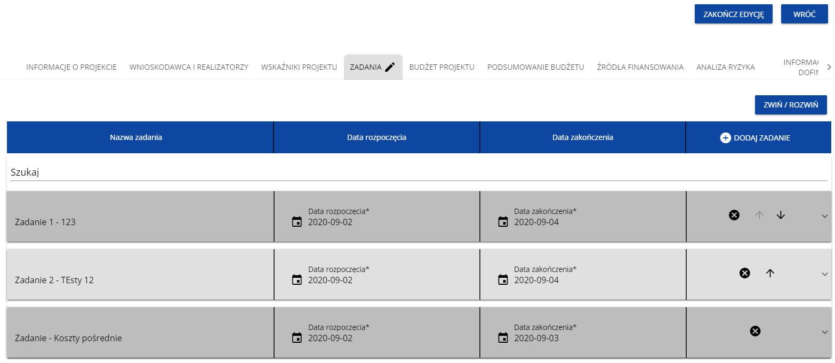
Po kliknięciu na ikonę „+” w nagłówku tabeli z zadaniami, lub też w prawym dolnym rogu ekranu, jeśli ten pasek jest niewidoczny, wyświetla się pierwszy rząd tabeli zadań w formie rozwiniętej:
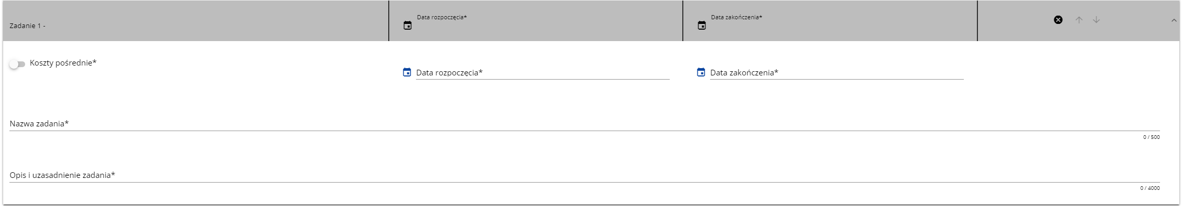

Opis pól, które należy wypełnić w trakcie tworzenia Sekcji D nowego Wniosku o objęcie przedsięwzięcia wsparciem
Nazwa pola | Rodzaj pola | Sposób wypełnienia
Lista zadań | lista obiektów | Zadania dodaje się poprzez kliknięcie na ikonę „+” na tytule listy, a usuwa się poprzez kliknięcie na ikonę „x” na tytule poszczególnego zadania.
Numer | liczba całkowita | Wartość uzupełniania automatycznie.
- Nazwa zadania | tekstowe | Podaj nazwę danego zadania, która wskazywać będzie co jest przedmiotem tego zadania
- Opis i uzasadnienie zadania | tekstowe | Opisz w tym polu bardziej szczegółowo, co jest przedmiotem realizacji tego zadania. Uzasadnij dlaczego realizacja tego zadania jest niezbędna do realizacji celu Twojego przedsięwzięcia.
- Data rozpoczęcia | data | Należy wybrać z kalendarza rok, miesiąc i dzień rozpoczęcia realizacji zadania. Nie może być on wcześniejszy od daty rozpoczęcia przedsięwzięcia.
- Data zakończenia | data | Należy wybrać z kalendarza rok, miesiąc i dzień zakończenia realizacji zadania. Nie może być on późniejszy od daty zakończenia przedsięwzięcia.
- Koszty pośrednie | zmienna logiczna | Należy wskazać, czy zadanie zawiera koszty bezpośrednie związane z realizowanymi w przedsięwzięciu zadaniami czy koszty pośrednie. Oznaczenie ma wpływ na to jakie pozycje budżetu będzie można dodać w ramach zadania.

Zadania można zwijać i rozwijać klikając na szarą belkę zadania.
Ikony w ostatniej kolumnie zadań mają następujące przeznaczenie:
- służy do usuwania zadania,
- służą do przestawiania kolejności zadań w tabeli

Sekcja E Budżet projektu

Edycja Sekcji E jest możliwa tylko wtedy, gdy już są wypełnione Sekcje B i D. Jest tak dlatego, że budżet jest konstruowany zadaniowo, to znaczy wszystkie pozycje budżetu odnoszą się do zadań zdefiniowanych w Sekcji D. Ponadto każdą pozycję budżetu realizuje albo wykonawca, albo też jeden z realizatorów zdefiniowanych w Sekcji B.

Uwaga!
- Budżet przedsięwzięcia musi zawierać przynajmniej jedną pozycję. W przeciwnym przypadku system uniemożliwi zapisanie zmian w Sekcji E oraz przesłanie wniosku.

Gdy wybierzesz do edycji Sekcję E, wyświetli się ekran prezentujący wszystkie zadania uprzednio zdefiniowane w Sekcji D, a także już wprowadzone pod zadaniami pozycje budżetowe w formie rozwiniętej.

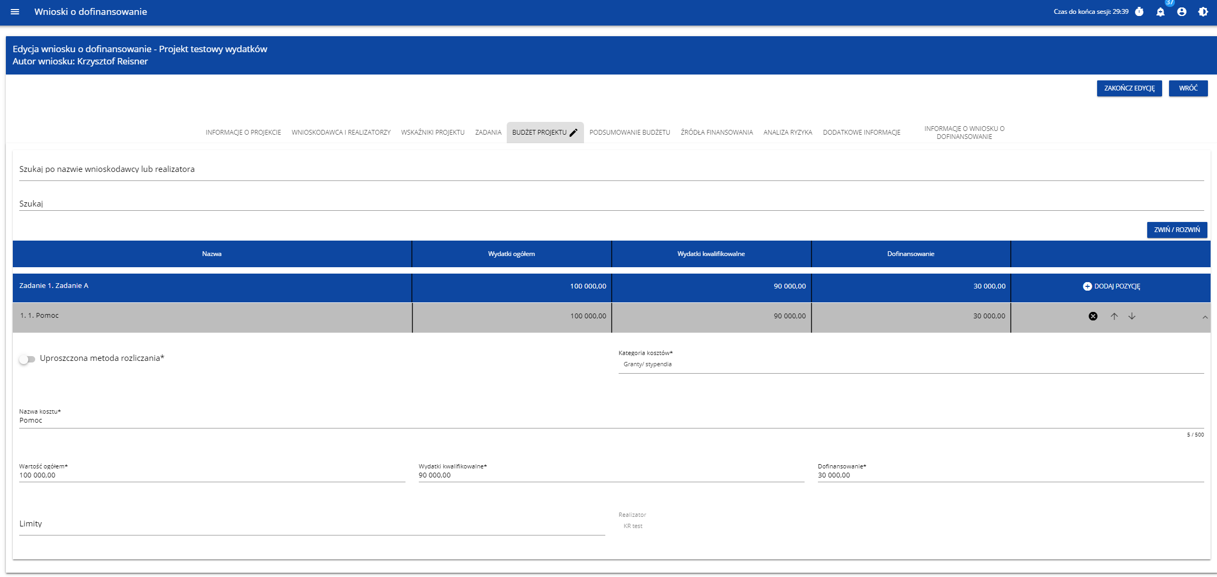

Linie pozycji budżetu można zwijać i rozwijać klikając na ich szare belki zawierające nazwę i podsumowanie kosztów.

Każde zadanie ma następujące pola:
Nazwa pola | Rodzaj pola | Sposób wypełnienia
Nazwa | tekstowe | Nazwa zadania przejęta automatycznie z Sekcji D.
Wydatki ogółem | liczba (2 miejsca po przecinku) | Suma wszystkich pól Wartość ogółem w pozycjach budżetu należących do danego zadania. Jest to wartość obliczona, nieedytowalna, na początku edycji równa 0.
Wydatki kwalifikowalne | liczba (2 miejsca po przecinku) | Suma wszystkich pól Wydatki kwalifikowalne w pozycjach budżetu należących do danego zadania. Jest to wartość obliczona, nieedytowalna, na początku edycji równa 0.
Dofinansowanie | liczba (2 miejsca po przecinku) | Suma wszystkich pól Dofinansowanie w pozycjach budżetu należących do danego zadania. Jest to wartość obliczona, nieedytowalna, na początku edycji równa 0.

Aby utworzyć pozycję budżetową w wybranym zadaniu, należy kliknąć na ikonę „+” w ostatniej kolumnie tego zadania. Wtedy wyświetli się nowa pozycja budżetowa w formie rozwiniętej:
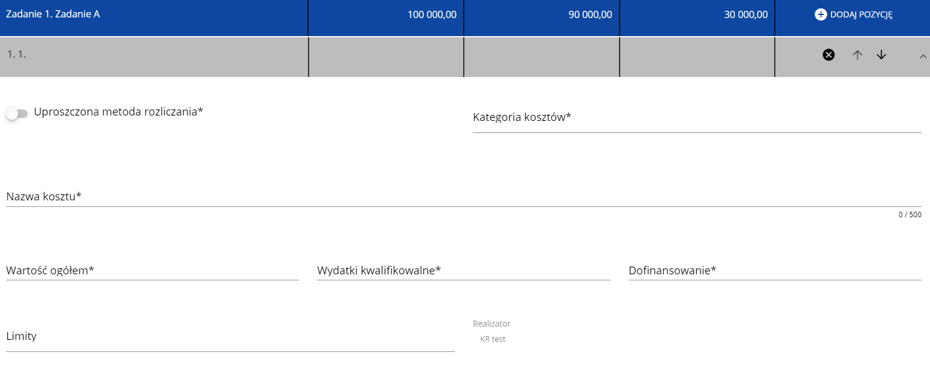
Opis pól pozycji budżetowej, które należy wypełnić w trakcie tworzenia Sekcji E nowego Wniosku o objęcie przedsięwzięcia wsparciem
Nazwa pola | Rodzaj pola | Sposób wypełnienia
Lista pozycji budżetu | lista obiektów | Pozycje budżetu dodaje się poprzez kliknięcie na ikonę „+” na tytule listy, a usuwa się poprzez kliknięcie na ikonę „x” na tytule poszczególnej pozycji.
- Uproszczona metoda rozliczania | zmienna logiczna | Wskaż, czy edytowana pozycja budżetowa jest ryczałtem czy wydatkiem rzeczywiście ponoszonym.
- Kategoria kosztów | lista wartości | Wybierz właściwą kategorię kosztów. Możesz wybrać jedną z kilkunastu wartości do wyboru.
- Nazwa kosztu | tekstowe | Opisz krótko daną pozycję kosztu. Poszczególne nazwy muszą być unikalne w ramach zadania.
- Realizator | lista wartości | Jeśli przedsięwzięcie jest realizowane tylko przez wnioskodawcę, pola nie musisz wypełniać. Jeśli w Sekcji B Wnioskodawca i Realizatorzy wskazałeś inne podmioty realizujące przedsięwzięcie, to wybierz jednego z nich z listy rozwijalnej. Wskaż podmiot, który ponosił będzie dany wydatek.
- Wartość ogółem | liczba (2 miejsca po przecinku) | Całkowita wartość pozycji budżetowej. Jest to wartość wprowadzana ręcznie za wyjątkiem następujących przypadków szczególnych:  - jeśli pozycja jest ryczałtem typu stawka jednostkowa, to wartość ogółem jest iloczynem wysokości stawki i ilości stawki,  - jeśli pozycja jest ryczałtem typu stawka ryczałtowa, to wartość ogółem jest inicjowana jako iloczyn stawki ryczałtowej (podzielonej przez 100) oraz sumy wszystkich wartości ogółem zadań nieoznaczonych jako koszty pośrednie.
- Wydatki kwalifikowalne | liczba (2 miejsca po przecinku) | Część wartości ogółem, która kwalifikuje się do wsparcia.  Wartość wydatków kwalifikowalnych nie może być większa od wartości wydatków ogółem dla danej pozycji budżetu. Jest to wartość wprowadzana ręcznie za wyjątkiem następujących przypadków szczególnych:  - jeśli pozycja jest ryczałtem typu stawka jednostkowa, to wydatki kwalifikowalne są iloczynem wysokości stawki i ilości stawki  - jeśli pozycja jest ryczałtem typu stawka ryczałtowa, to wydatki kwalifikowalne są inicjowane jako iloczyn stawki ryczałtowej (podzielonej przez 100) oraz sumy wszystkich wydatków kwalifikowalnych zadań nieoznaczonych jako koszty pośrednie.
- Dofinansowanie | liczba (2 miejsca po przecinku) | Należy wskazać jakie wsparcie jest wnioskowane, zgodnie z warunkami opisanymi w odpowiednim naborze. Wartość wsparcia nie może być większa od wartości wydatków kwalifikowalnych dla danej pozycji budżetu.

Uwaga!
- Wypełnione pola linii budżetowych można eksportować do plików w formacie Excel. Równocześnie odpowiednio wypełnione pliki excelowe z wypełnionymi wartościami linii budżetowych można załadowywać do Sekcji E odpowiednich wniosków o objęcie przedsięwzięcia wsparciem.
W tym celu przejdź do Sekcji E i jeszcze przed rozpoczęciem edycji uruchom operację Pobierz Budżet lub Wczytaj Budżet za pomocą kliknięcia na odpowiednie przyciski:
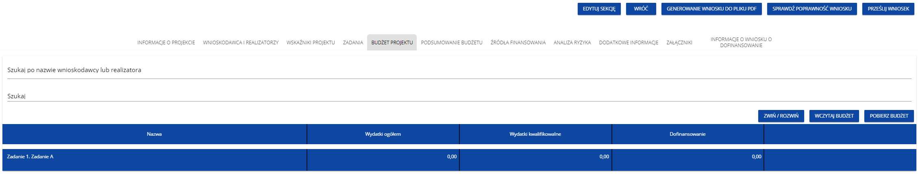
Wybór funkcji Pobierz Budżet powoduje utworzenie pliku Excel z danymi odpowiadającymi wartościom poszczególnych linii budżetowych. Po utworzeniu plik ten można zapisać w dowolnym katalogu, a następnie poddać odpowiednim aktualizacjom, o ile nie jest naruszona jego struktura odpowiadająca strukturze pól Sekcji E:
- zakładka Budżet
  - kolumna Liczba porządkowa
  - kolumna Zadanie
  - kolumna Czy uproszczona metoda rozliczenia
  - kolumna Kategoria kosztów
  - kolumna Nazwa kosztów
  - kolumna Rodzaj ryczałtu
  - kolumna Nazwa kosztu ryczałtu
  - kolumna Wysokość stawki
  - kolumna Ilość stawek
  - kolumna Ogółem dla stawki jednostkowej
  - kolumna Wartość ogółem
  - kolumna Wydatki kwalifikowalne
  - kolumna Dofinansowanie
  - kolumna Realizator
- zakładka Limity
  - kolumna Pozycja
  - kolumna Limit
- zakładka Wskaźniki
  - kolumna Pozycja
  - kolumna Nazwa wskaźnika
  - kolumna Wartość

Wybór funkcji Wczytaj Budżet otwiera okno, z którego można wybrać odpowiedni plik excelowy. Wersja językowa wczytywanego pliku Excel z budżetem powinna być zgodna z obecną wersją językową w aplikacji. Po wybraniu pliku, zawarte w nim wartości są sprawdzane pod kątem poprawności, a następnie przenoszone do odpowiednich pozycji budżetowych w poszczególnych zadaniach.
Wybór pliku, który nie zawiera żadnych pozycji budżetu skutkuje zwróceniem przez system komunikatu:
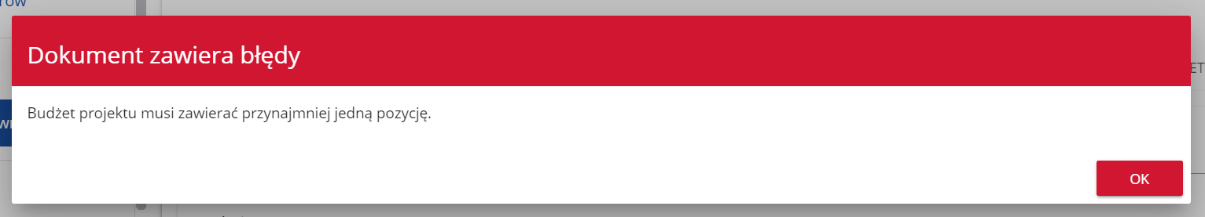
Z kolei, gdy w wybranym pliku nie zostanie uzupełnione przynajmniej jedno z wymaganych pól, system wyświetli komunikat:
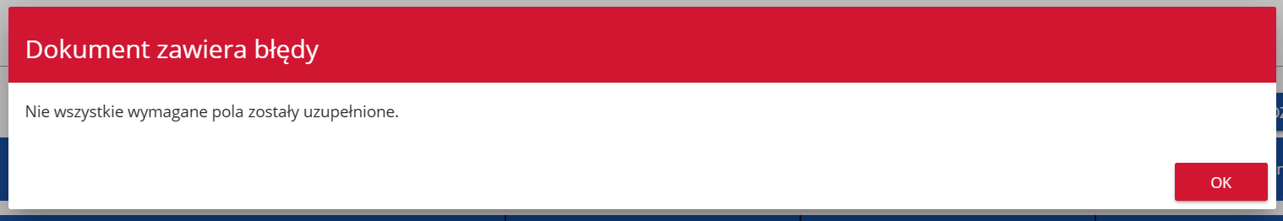
W przypadku wystąpienia innych niezgodności w wybranym pliku (np. wprowadzenie większej liczby znaków w danym polu niż dopuszczalna w aplikacji) na ekranie pojawi się komunikat:
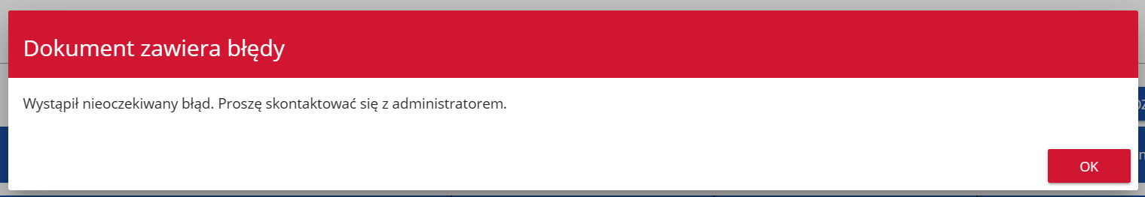

Sekcja F Podsumowanie budżetu
Jeśli wybierzesz Sekcję F, wyświetli się następujący ekran:
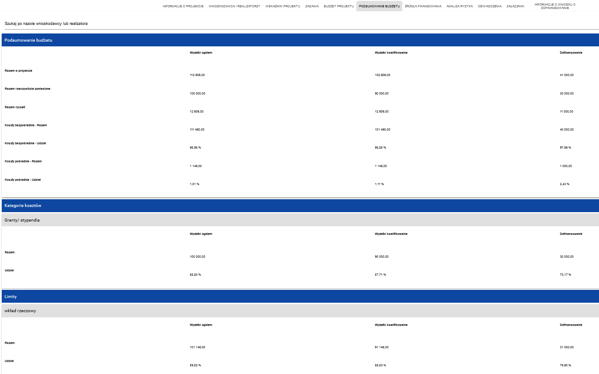
W tej sekcji wyświetlają się wyłącznie informacje będące podsumowaniem budżetu sporządzonego w Sekcji E, z tego względu nie jest ona edytowalna.
Sekcja ta składa się z paneli:
- Podsumowanie budżetu – dane odnoszące się do wszystkich pozycji budżetu
- Kategorie kosztów – dane odnoszące się tylko do pozycji budżetu, które przynależą do określonej kategorii kosztów
- Limity – dane odnoszące się tylko do tych pozycji budżetu, które podlegają określonemu limitowi
Panel Podsumowanie budżetu zawiera następujące pozycje:
- Razem w projekcie – suma wartości wszystkich budżetów zadań należących do danego projektu
- Razem rzeczywiście poniesione – suma wartości wszystkich pozycji budżetu nie oznaczonych jako ryczałt należących do danego projektu
- Razem ryczałt – suma wartości wszystkich pozycji budżetu oznaczonych jako ryczałt należących do danego projektu
- Koszty bezpośrednie - Razem – suma wartości wszystkich zadań budżetu nie oznaczonych jako koszty pośrednie w ramach projektu
- Koszty bezpośrednie - Udział – udział % sumy wartości wszystkich zadań budżetu nie oznaczonych jako koszty pośrednie w ramach projektu w wartości Razem w projekcie
- Koszty pośrednie - Razem – suma wartości wszystkich zadań budżetu oznaczonych jako koszty pośrednie w ramach projektu
- Koszty pośrednie - Udział – udział % sumy wartości wszystkich zadań budżetu oznaczonych jako koszty pośrednie w ramach projektu w wartości Razem w projekcie
Panele Kategorie kosztów i Limity zawierają następujące pozycje:
• Razem – suma wartości wszystkich budżetów zadań należących do danej kategorii kosztów lub limitu
• Udział - udział % sumy wartości wszystkich zadań budżetu należących do danej kategorii kosztów lub limitu w wartości Razem w projekcie

Nazwy kategorii kosztów i limitów pojawiają się w postaci szarej belki nad każdą raportowaną kategorią kosztów i/lub limitem.

Każda z pozycji panelu zawiera następujące pola:
Nazwa pola | Rodzaj pola | Sposób wypełnienia
Wartość ogółem | liczba (2 miejsca po przecinku) | Całkowita wartość danej pozycji.
Wydatki kwalifikowalne | liczba (2 miejsca po przecinku) | Wartość danej pozycji odnosząca się jedynie do wydatków kwalifikowalnych.
Dofinansowanie | liczba (2 miejsca po przecinku) | Wartość danej pozycji odnosząca się jedynie do wsparcia.

Pole Szukaj po nazwie wnioskodawcy lub realizatora służy do wyświetlania podsumowania budżetu tylko tych pozycji budżetowych, które należą do wybranego podmiotu zdefiniowanego w sekcji B. Jeśli chcesz przefiltrować dane wybierz w tym polu albo wnioskodawcę albo jednego z realizatorów.
Po wyborze odpowiedniego podmiotu wyświetli się podsumowanie budżetu, ale odnoszące się tylko do niego.

Sekcja G Źródła finansowania
Edycja Sekcji G jest możliwa tylko wtedy, gdy już są wypełnione są Sekcje B, D i E.
Jeśli wybierzesz do edycji Sekcję G, wyświetli się następujący ekran:

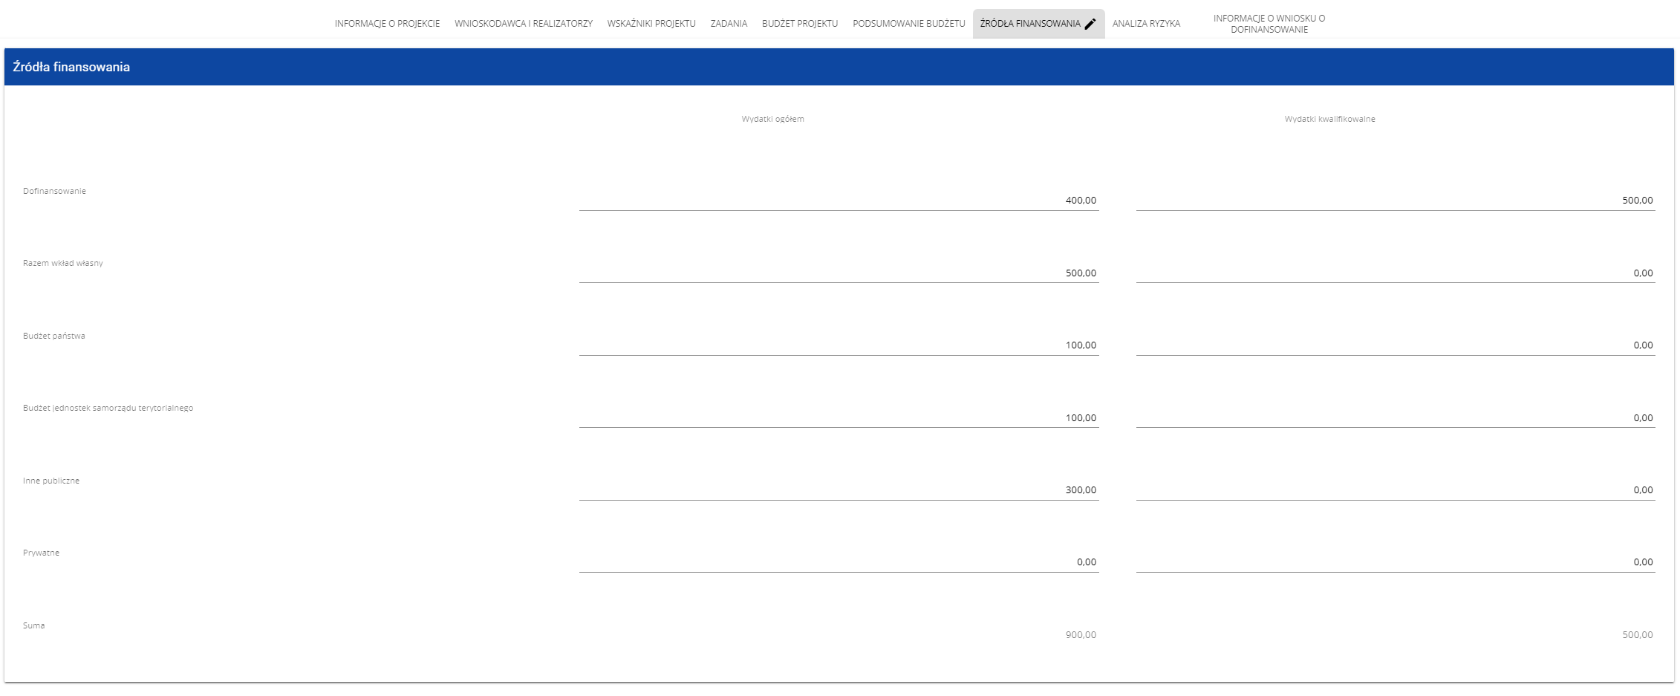
Opis pól, które należy wypełnić w trakcie tworzenia Sekcji G nowego Wniosku o wsparcie
Nazwa pola | Rodzaj pola | Sposób wypełnienia
Dofinansowanie /Wydatki ogółem | liczba (2 miejsca po przecinku) | Podaj wysokość wydatków ogółem z tytułu wsparcia.
Dofinansowanie / Wydatki kwalifikowalne | liczba (2 miejsca po przecinku) | Podaj wysokość wydatków kwalifikowalnych z tytułu wsparcia.
Razem wkład własny/ Wydatki ogółem | liczba (2 miejsca po przecinku) | Pole nieedytowalne będące sumą wszystkich wydatków ogółem z tytułu wkładu własnego.
Razem wkład własny/ Wydatki kwalifikowalne | liczba (2 miejsca po przecinku) | Pole nieedytowalne będące sumą wszystkich wydatków kwalifikowalnych z tytułu wkładu własnego.
Budżet państwa / Wydatki ogółem | liczba (2 miejsca po przecinku) | Wpisz kwotę wydatków ogółem z tytułu budżetu państwa.
Budżet państwa / Wydatki kwalifikowalne | liczba (2 miejsca po przecinku) | Podaj wysokość wydatków kwalifikowalnych z tytułu budżetu państwa.
Budżet jednostek samorządu terytorialnego/ Wydatki ogółem | liczba (2 miejsca po przecinku) | Wpisz kwotę wydatków ogółem z tytułu budżetu jednostek samorządu terytorialnego.
Budżet jednostek samorządu terytorialnego/ Wydatki kwalifikowalne | liczba (2 miejsca po przecinku) | Podaj wysokość wydatków kwalifikowalnych z tytułu budżetu jednostek samorządu terytorialnego.
Inne publiczne/ Wydatki ogółem | liczba (2 miejsca po przecinku) | Wpisz kwotę wydatków ogółem z tytułu innych wydatków publicznych.
Inne publiczne/ Wydatki kwalifikowalne | liczba (2 miejsca po przecinku) | Podaj wysokość wydatków kwalifikowalnych z tytułu innych wydatków publicznych.
Prywatne/ Wydatki ogółem | liczba (2 miejsca po przecinku) | Wpisz kwotę wydatków ogółem z tytułu wydatków prywatnych.
Prywatne/ Wydatki kwalifikowalne | liczba (2 miejsca po przecinku) | Podaj wysokość wydatków kwalifikowalnych z tytułu wydatków prywatnych.
Suma/ Wydatki ogółem | liczba (2 miejsca po przecinku) | Pole nieedytowalne będące suma wszystkich wydatków ogółem.
Suma/ Wydatki kwalifikowalne | liczba (2 miejsca po przecinku) | Pole nieedytowalne będące suma wszystkich wydatków kwalifikowalnych.

Uwaga!
- Suma Wydatków ogółem musi się zgadzać z sumą wszystkich Wydatków ogółem zamieszczonych w pozycji Razem w projekcie panelu Podsumowanie budżetu w Sekcji F.
- Suma Wydatków kwalifikowalnych musi się zgadzać z sumą wszystkich Wydatków kwalifikowanych zamieszczonych w pozycji Razem w projekcie panelu Podsumowanie budżetu w Sekcji F.
- Wartość w pozycji Dofinansowanie/Wydatki ogółem musi być równa wartości w pozycji Razem w projekcie/Dofinansowanie w panelu Podsumowanie budżetu w Sekcji F.
- Wartość w pozycji Dofinansowanie/Wydatki kwalifikowalne musi być równa wartości w pozycji Razem w projekcie/Dofinansowanie w panelu Podsumowanie budżetu w Sekcji F.

W razie braku zgodności pojawi się komunikat o błędzie przy próbie zapisu danych wprowadzonych i/lub zaktualizowanych w sekcji G.

Sekcja H Analiza ryzyka
Jeśli wybierzesz do edycji Sekcję H, wyświetli się następujący ekran:

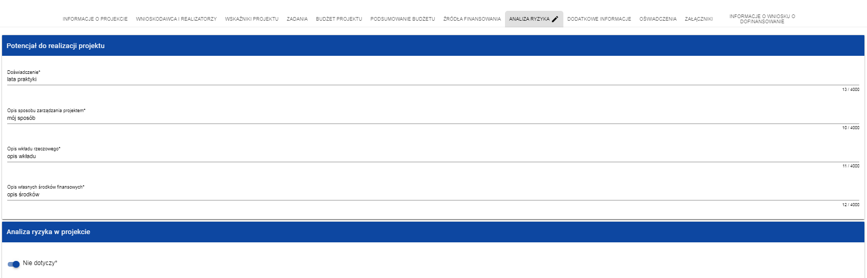

Opis pól, które należy wypełnić w trakcie tworzenia Sekcji H nowego Wniosku o dofinansowanie
Nazwa pola | Rodzaj pola | Sposób wypełnienia
Doświadczenie | tekstowe | Opisz krótko swoje doświadczenie w związku z podobnymi projektami.
Opis sposobu zarządzania projektem | tekstowe | Opisz krótko sposób zarządzania przedsięwzięciem, jaki proponujesz. Należy opisać czy wnioskodawca i wszystkie podmioty, które zgodnie z informacją zawartą we wniosku mogą ponosić wydatki kwalifikowalne w ramach przedsięwzięcia posiadają procedury (tryb postępowania) w obszarze zawierania umów dla zadań objętych przedsięwzięciem.  W przypadku umów zawieranych zgodnie z ustawą Prawo zamówień publicznych, zgodność z zasadami obowiązującymi w ramach Programu jest zapewniona przez działanie zgodnie z tą ustawą. W przypadku umów, do których nie stosuje się ustawy Prawo zamówień publicznych, wnioskodawca powinien przedstawić wewnętrzne procedury uwzględniające zasady zawierania umów.
Opis wkładu rzeczowego | tekstowe | Opisz krótko wkład rzeczowy wnoszony do przedsięwzięcia.
Opis własnych środków finansowych | tekstowe | Opisz krótko źródła finansowania wkładu własnego.
Analiza ryzyka w projekcie – nie dotyczy | zmienna logiczna | Oznacz, czy przedsięwzięcie podlega analizie ryzyka. Tylko jeśli przedsięwzięcie podlega analizie ryzyka, należy uzupełnić listę ryzyk.  Przedsięwzięcia zgłoszone do naboru w ramach inwestycji G1.2.3, podlegają analizie ryzyka.

Jeśli wskaźnik Analizy ryzyka w przedsięwzięciu Nie dotyczy zostanie zaznaczony, tabela listy ryzyk nie wyświetla się. Jeśli nie jest odznaczony, możesz przystąpić do wypełniania tabeli ryzyk. Po kliknięciu na ikonę „+” na pasku Lista ryzyk wyświetla się następujące okienko z polem do wyboru:
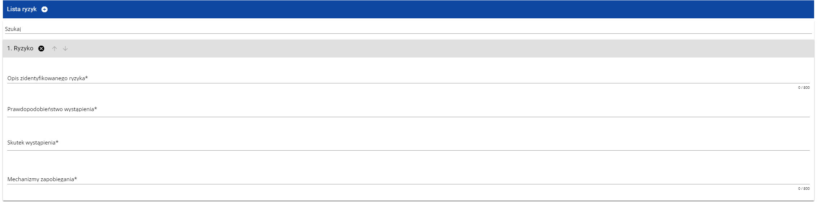

Opis pól, które należy wypełnić w trakcie tworzenia Sekcji H nowego Wniosku o objęcie przedsięwzięcia wsparciem w przypadku dołączenia analizy ryzyka
Nazwa pola | Rodzaj pola | Sposób wypełnienia
Lista ryzyk | lista obiektów | Edytowalna tylko wtedy, jeśli przedsięwzięcie podlega analizie ryzyka. Ryzyka dodaje się poprzez kliknięcie na ikonę „+” na tytule listy, a usuwa się poprzez kliknięcie na ikonę „x” na tytule poszczególnego ryzyka.
- Opis zidentyfikowanego ryzyka | tekstowe | Opisz krótko zidentyfikowane ryzyko związanego z realizacja przedsięwzięcia.
- Prawdopodobieństwo wystąpienia | lista wartości | Wybierz z listy wartość określającą stopień ryzyka.
- Skutek wystąpienia | lista wartości | Wskaż z listy wartość określająca skutek, jaki niesie w sobie opisywane ryzyko.
- Mechanizmy zapobiegania | tekstowe | Opisz krótko mechanizmy kontrolne, które zamierzasz zastosować, aby obniżyć opisywanie ryzyko.

Sekcja I Dodatkowe informacje
Jeśli wybierzesz do edycji Sekcję I, wyświetli się ekran z dodatkowymi polami. Zakres pól może różnić się w zależności od naboru. Pola te mogą być polami tekstowymi, polami numerycznymi, datami, albo też polami do wyboru, gdzie możesz wybrać albo jedną, albo kilka wartości z listy.
Sekcja ta może mieć, dla przykładu, następującą postać:
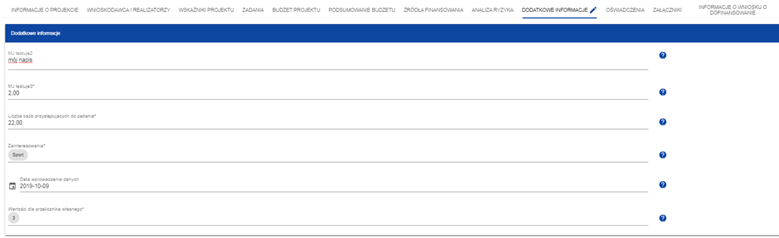

Obok każdego pola znajdują się ikony z informacją kontekstową odnośnie ich formatu i znaczenia. Niektóre z tych pól mogą być obowiązkowe. Maksymalna ilość pól dostępnych w tej sekcji jest ograniczona do 30.
Sekcja I Dodatkowe informacje zawiera pola, których wypełnienie jest obowiązkowe. W zależności od konkretnego naboru sekcja ta może zostać rozszerzona o dodatkowe pola przez instytucję prowadzącą nabór wniosków o objęcie przedsięwzięcia wsparciem.

Wpływ przedsięwzięcia na realizację zasad równościowych związanych z zapobieganiem wszelkiej dyskryminacji, m.in. ze względu na: płeć, rasę lub pochodzenie etniczne, religię lub światopogląd, niepełnosprawność, wiek lub orientację seksualną oraz zasad zawartych w Karcie Praw Podstawowych Unii Europejskiej oraz Konwencji o Prawach Osób Niepełnosprawnych

Nazwa pola | Rodzaj pola | Sposób wypełnienia
Czy przedsięwzięcie jest zgodne z zasadą równości szans i niedyskryminacji, w tym dostępności dla osób z niepełnosprawnościami? | Pole wyboru | TAK/NIE
Zgodność przedsięwzięcia z zasadą równości szans i niedyskryminacji, w tym dostępności dla osób z niepełnosprawnościami- uzasadnienie | Pole tekstowe | W przypadku zaznaczenia NIE – w niniejszym polu wpisuje się „nie dotyczy”. Zaznaczenie NIE spowoduje, że przedsięwzięcie otrzyma negatywną ocenę.  W przypadku zaznaczenia TAK, wnioskodawca musi wykazać, że realizacja przedsięwzięcia będzie miała pozytywny wpływ na ww. zasadę. Przez pozytywny wpływ należy rozumieć zapewnienie dostępności wszelkich produktów i usług jakie powstaną w wyniku przedsięwzięcia, zgodnie ze standardami dostępności dla polityki spójności 2021–2027 (zał. nr 2 do Wytycznych dotyczących realizacji zasad równościowych w ramach funduszy unijnych na lata 2021-2027). Wnioskodawca powinien umieścić w tym polu w szczególności informacje o: potencjalnych bezpośrednich użytkownikach produktów (usług) przedsięwzięcia, ewentualnych barierach/trudnościach, które mogą napotkać ci użytkownicy, standardach dostępności odnoszących się do przedsięwzięcia za względu na jego przedmiot, zastosowanych rozwiązaniach eliminujących zdiagnozowane trudności, w tym o spełnieniu obligatoryjnych standardów dostępności.  W przypadku gdy produkty (usługi) przedsięwzięcia nie mają swoich bezpośrednich użytkowników (przykładowo: trakcje kolejowe, instalacje elektryczne, linie przesyłowe, zbiorniki retencyjne), wówczas dopuszczalne jest uznanie, że mają one charakter neutralny. W takim przypadku wnioskodawca musi wykazać, że dostępność nie dotyczy danego produktu (lub usługi).  W przypadku uznania przez KOP, że dany produkt (lub usługa) jest neutralny, przedsięwzięcie zawierające ten produkt (lub usługę) może być uznane za zgodne z zasadą równości szans i niedyskryminacji, czyli otrzymać ocenę pozytywną. Max. 4000 znaków.
Czy przedsięwzięcie jest zgodny z zasadą równości kobiet i mężczyzn? | Pole wyboru | TAK/NIE/NIE DOTYCZY (przedsięwzięcie jest neutralne wobec horyzontalnej zasady równości kobiet i mężczyzn)
Zgodność przedsięwzięcia z zasadą równości kobiet i mężczyzn - uzasadnienie | Pole tekstowe | W przypadku zaznaczenia NIE – w niniejszym polu wpisuje się „nie dotyczy”. Zaznaczenie NIE spowoduje, że przedsięwzięcie otrzyma negatywną ocenę.  W przypadku zaznaczenia TAK, wnioskodawca przedstawi informacje potwierdzające zgodność planowanego przedsięwzięcia z zasadą równości kobiet i mężczyzn.  Wnioskodawca zapewni i wykaże (w tym w obszarze zarządzania personelem przedsięwzięcia), że na żadnym etapie wdrażania przedsięwzięcia nie dojdzie do dyskryminacji i wykluczenia ze względu na płeć. Ponadto, o ile w przedsięwzięciu zostaną zdiagnozowane nierówności, wnioskodawca przedstawi informacje o zaplanowanych działaniach w ramach przedsięwzięcia, które wpłyną na wyrównywanie szans danej płci będącej w gorszym położeniu.  Dobrymi praktykami, które uzasadniają zgodność przedsięwzięcia z przedmiotową zasadą są przykładowo następujące działania u wnioskodawcy: wypracowanie i wdrożenie rozwiązań w zakresie work-life balance, wypracowanie i wdrożenie procedur przeciwdziałania dyskryminacji i mobbingowi w miejscu pracy, w tym procedur zgłaszania niepożądanych zjawisk w miejscu pracy, identyfikacja gender gap, czyli nierówności w wynagrodzeniach kobiet i mężczyzn (przeprowadzenie audytu w miejscu pracy pod kątem równości wynagrodzeń), przeszkolenie wszystkich zatrudnionych osób w zakresie przeciwdziałania dyskryminacji i mobbingowi w miejscu pracy, przeprowadzenie audytu w miejscu pracy pod kątem równości szans kobiet i mężczyzn, prowadzenie bieżących audytów równościowych na podstawie anonimowych ankiet ewaluacyjnych zbieranych od personelu przedsięwziecia, przeprowadzenie audytu w miejscu pracy pod kątem zarządzania różnorodnością w miejscu pracy, prowadzenie działań rekrutacyjnych z niestereotypowym przekazem skierowanym do kandydatów.  Dopuszczalne jest uznanie neutralności przedsięwzięcia w stosunku do zasady równości kobiet i mężczyzn. W przypadku wyboru opcji NIE DOTYCZY, tj. wskazania, że przedsięwzięcie jest neutralne względem tej zasady, wnioskodawca musi wyczerpująco uzasadnić, dlaczego dane przedsięwzięcie nie jest w stanie zrealizować jakichkolwiek działań w zakresie zgodności z ww. zasadą.  Decyzja ws. uznania przedsięwzięcia za neutralny należy do instytucji oceniającej wniosek o wsparcie. W przypadku uznania przez KOP, że przedsięwzięcie ma charakter neutralny wobec zasady równości kobiet i mężczyzn, jest ono traktowane jako przedsięwzięcie zgodne z tą zasadą i otrzymuje ocenę pozytywną.  Max. 4000 znaków.

Pomoc publiczna

Nazwa pola | Rodzaj pola | Sposób wypełnienia
Czy wsparcie przedsięwzięcia wiąże się z przyznaniem pomocy publicznej? | Pole wyboru | TAK/NIE  Zgodnie z art. 107 ust. 1 Traktatu o funkcjonowaniu Unii Europejskiej (TFUE) wsparcie stanowi pomoc publiczną, jeśli łącznie spełnia następujące przesłanki  - udzielane jest przez państwo lub ze źródeł państwowych;  - udzielane jest przedsiębiorstwu;  - powoduje uzyskanie przez przedsiębiorstwo korzyści;  - ma charakter selektywny oraz  - grozi zakłóceniem lub zakłóca konkurencję oraz wpływa na wymianę handlową między państwami członkowskimi UE.  W przypadku, gdy:  - wszystkie powyższe przesłanki zostały spełnione, wsparcie przedsięwzięcia stanowi pomoc publiczną;  - którakolwiek z powyższych przesłanek nie została spełniona, wsparcie przedsięwzięcia nie stanowi pomocy publicznej.  Wypełnienia wniosku w tym zakresie należy dokonać z uwzględnieniem:  - Siatek analitycznych dotyczących infrastruktury oraz  - Zawiadomienia Komisji w sprawie pojęcia pomocy państwa w rozumieniu art. 107 ust. 1 Traktatu o funkcjonowaniu Unii Europejskiej (C/2016/2946) (Dz.U. C 262 z 19.7.2016, s. 1).
Jeżeli w polu Czy wsparcie przedsięwzięcia wiąże się z przyznaniem pomocy publicznej? zaznaczono NIE należy przedstawić uzasadnienie, że wsparcie przedsięwzięcia nie stanowi pomocy publicznej | Pole tekstowe | Należy szczegółowo wyjaśnić, na jakiej podstawie stwierdzono, że realizacja przedsięwzięcia nie wiąże się z przyznaniem pomocy publicznej. Wyjaśnienia odnieść do wszystkich grup potencjalnych beneficjentów pomocy publicznej, np. w przypadku infrastruktury – do właściciela, wykonawców, operatora, użytkowników infrastruktury. W stosownych przypadkach należy wskazać, czy stwierdzono, że przedsięwzięcie nie wiąże się z pomocą publiczną ponieważ: (i) przedsięwzięcie nie dotyczy żadnego rodzaju działalności gospodarczej (w tym w ramach zadań publicznych); lub (ii) odbiorca lub odbiorcy wsparcia działają w ramach monopolu dot. odpowiednich rodzajów działalności i nie prowadzą działalności w żadnym innym zliberalizowanym sektorze (lub będą prowadzić odrębną księgowość, w przypadku gdy odbiorca lub odbiorcy wsparcia prowadzą działalność w dodatkowych sektorach). Należy wykorzystać wskazówki zawarte w instrukcji do pola „Jeżeli w polu Czy wsparcie przedsięwzięcia wiąże się z przyznaniem pomocy publicznej? zaznaczono TAK należy przedstawić opis wsparcia stanowiącego pomoc publiczną.” Jeżeli w polu Czy wsparcie przedsięwzięcia wiąże się z przyznaniem pomocy publicznej? zaznaczono TAK należy wpisać Nie dotyczy. Max. 4000 znaków.
Jeżeli w polu Czy wsparcie przedsięwzięcia wiąże się z przyznaniem pomocy publicznej? zaznaczono TAK należy przedstawić opis wsparcia stanowiącego pomoc publiczną. | Pole tekstowe | Wsparcie stanowiące pomoc publiczną należy przyporządkować do jednej z poniżej wskazanych kategorii:  - Zatwierdzony program pomocowy lub zatwierdzona pomoc indywidualna  - Pomoc objęta zakresem rozporządzenia w sprawie włączeń grupowych  - Pomoc stanowiąca rekompensatę z tytułu świadczenia usług o w ogólnym interesie gospodarczym albo usług publicznych.  Ponadto wsparcie należy opisać podając wskazane poniżej informacje.  - kwota pomocy (w EUR) wyrażona jako ekwiwalent dotacji brutto rozumiany jako zdyskontowana wartość pomocy wyrażona odsetkiem zdyskontowanej wartości kosztów kwalifikowalnych, obliczonym w momencie przyznania pomocy na podstawie stopy referencyjnej obowiązującej w tym dniu  - całkowita kwota kosztów kwalifikowalnych ustalonych w oparciu o zasady dotycząc danego środka pomocowego (w EUR)  - intensywność pomocy (w %)  - numer pomocy państwa/numer rejestru pomocy podlegającej przepisom o wyłączeniach grupowych (o ile dotyczy)  Jeżeli w polu Czy wsparcie przedsięwzięcia wiąże się z przyznaniem pomocy publicznej? zaznaczono NIE należy wpisać Nie dotyczy.  Max. 4000 znaków.
Czy przedsięwzięcie korzysta ze wsparcia stanowiącego pomoc de minimis? | Pole wyboru | TAK/NIE z uzasadnieniem  Należy wskazać:  - kwotę pomocy (w EUR) wyrażoną jako ekwiwalent dotacji brutto rozumiany jako zdyskontowana wartość pomocy wyrażona odsetkiem zdyskontowanej wartości kosztów kwalifikowalnych, obliczonym w momencie przyznania pomocy na podstawie stopy referencyjnej obowiązującej w tym dniu;  - właściwy akt prawa UE, określający warunki dopuszczalności pomocy de minimis w danym przypadku.  Jeżeli przedsięwzięcie nie korzysta ze wsparcia stanowiącego pomoc de minimis należy wpisać Nie dotyczy. Max. 4000 znaków.
Czy wsparcie przedsięwzięcia spełnia efekt zachęty? | Pole wyboru | TAK/NIE z uzasadnieniem  Jeśli właściwy akt prawa UE, określający warunki dopuszczalności danego rodzaju pomocy; krajowy akt prawny stanowiący podstawę prawną udzielenia pomocy; decyzja KE zatwierdzająca program pomocowy lub pomoc indywidualną wymagają spełnienia efektu zachęty bądź obowiązek ten został nałożony na beneficjentów w inny sposób, należy wskazać czy przedsięwzięcie spełnia efekt zachęty.  Należy podać wyjaśnienia z odwołaniem się do definicji efektu zachęty lub rozpoczęcia prac zawartej we właściwym akcie prawnym, uzasadnienie tezy o tym, że przedsięwzięcie nie wiąże się z przyznaniem pomocy. Jeżeli w polu Czy wsparcie przedsięwzięcia spełnia efekt zachęty? Zaznaczono Nie należy wpisać Nie dotyczy.

Zapobieganie podwójnemu finansowaniu

Nazwa pola | Rodzaj pola | Sposób wypełnienia
Czy element przedsięwziecia, w zakresie wyd. kwalifikowalnych deklarowanych we wn. o wsp., był/jest rozliczony ze śr. UE w ramach innego przedś. w jakiejkolwiek formie (dotacji/pożyczki/gwarancji/poręczenia)? | Pole wyboru | TAK/NIE z uzasadnieniem  W przypadku udzielenia odpowiedzi twierdzącej (tj. zaznaczono odpowiedź TAK) w polu Czy element przedsięwzięcia, w zakresie, w jakim jest zadeklarowany jako wydatek kwalifikowalny we wniosku o wsparcie, był/jest rozliczony ze środków UE - innych niż przedsięwzięcie, którego dotyczy wniosek o wsparcie - w jakiejkolwiek formie (w szczególności dotacji, pożyczki, gwarancji/poręczenia)?, należy opisać element przedsięwzięcia, który był rozliczony ze środków UE, a który jest zadeklarowany jako wydatek kwalifikowalny we wniosku o wsparcie w celu uniknięcia podwójnego finansowania wydatków. Udzielenie odpowiedzi negatywnej (tj. zaznaczono odpowiedź NIE), nie wymaga dalszego uzasadnienia. Jeżeli wybrano NIE należy wpisać Nie dotyczy.
Czy wnioskodawca otrzymał na wydatki kwalifikowalne danego przedsięwzięcia lub części przedsięwzięcia dotacje z kilku źródeł (krajowych, unijnych lub innych)? | Pole wyboru | TAK/NIE z uzasadnieniem  W przypadku udzielenia odpowiedzi twierdzącej (tj. zaznaczono odpowiedź TAK) w polu Czy wnioskodawca otrzymał na wydatki kwalifikowalne danego przedsięwzięcia lub części przedsięwzięcia dotacje z kilku źródeł (krajowych, unijnych lub innych)?, należy wskazać źródła, z których wnioskodawca otrzymał na wydatki kwalifikowalne danego przedsięwzięcia lub części przedsięwzięcia dotacje. Dodatkowo wnioskodawca wykaże w jaki sposób zapewni zgodność z zakazem podwójnego finansowania, w szczególności wykaże, że nie otrzyma/ł na wydatki kwalifikowalne danego przedsięwzięcia lub części przedsięwzięcia dotacji z kilku źródeł (krajowych, unijnych lub innych) w wysokości łącznie wyższej niż 100% wydatków kwalifikowalnych przedsięwzięcia lub części przedsięwzięcia.

Pozostałe kwestie we wniosku o dofinansowanie projektu

Projekt jest zgodny z zasadą zrównoważonego rozwoju oraz zasadą „nie czyń poważnych szkód” (Do No Significant Harm). | Przełącznik TAK/NIE z uzasadnieniem | Ocenie podlega czy przedsięwzięcie obejmuje finansowanie działań minimalizujących oddziaływanie działalności człowieka na środowisko. Zasada zrównoważonego rozwoju jest zachowana, jeżeli w ramach przedsięwzięcia zakłada się podejmowanie działań ukierunkowanych na:  - racjonalne gospodarowanie zasobami;  - ograniczenie presji na środowisko;  - uwzględnianie efektów środowiskowych w zarządzaniu;  - podnoszenie świadomości ekologicznej społeczeństwa.  W przypadku kiedy przedsięwzięcie nie jest objęte zasadą zrównoważonego rozwoju, należy wskazać ‘nie dotyczy’ wraz z uzasadnieniem.  Ocenie podlega także zachowanie przez przedsięwzięcie zgodności z zasadą „niewyrządzania znaczącej szkody środowisku” na podstawie Rozporządzenia RRF oraz Wytycznych technicznych dotyczących stosowania zasady „niewyrządzania znaczącej szkody środowisku” na podstawie rozporządzenia ustanawiającego Instrument na rzecz Odbudowy i Zwiększania Odporności.
Zgodność z zasadą długotrwałego wpływu przedsięwzięcia na wydajność i odporność gospodarki polskiej | Przełącznik TAK/NIE z uzasadnieniem | Należy umieścić informację wskazującą czy realizacja przedsięwzięcia zapewnia efekty długoterminowe, tzn. przekraczające ramy czasowe obowiązywania RRF i nie ma charakteru powtarzających się krajowych wydatków budżetowych czy też nie.

Sekcja J Oświadczenia
Jeśli wybierzesz do edycji Sekcję J, wyświetli się ekran z oświadczeniami, które zostały określone we wzorze wniosku o objęcie przedsięwzięcia wsparciem dołączonym do naboru, z którego został utworzony edytowany wniosek o objęcie przedsięwzięcia wsparciem. Sekcja ta może mieć następująca postać:

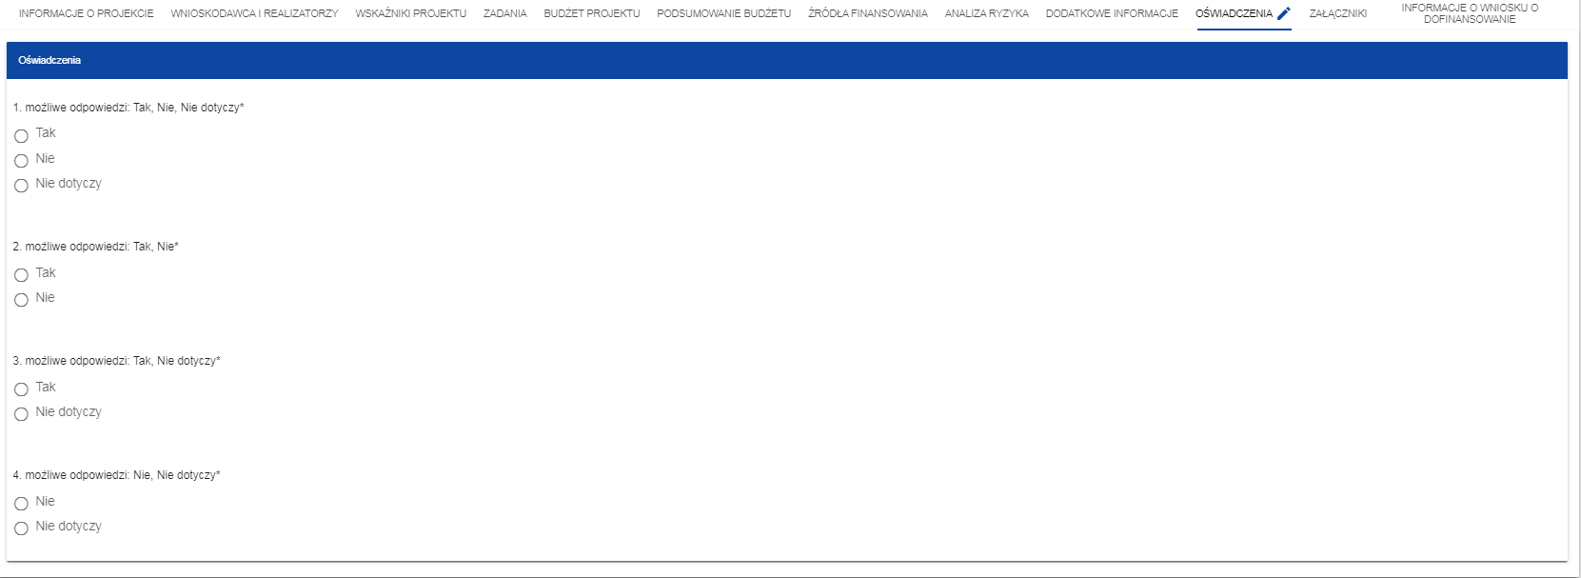

W każdym oświadczeniu wnioskodawca powinien wybrać jedną z możliwych opcji: Tak, Nie, Nie dotyczy. Niektóre oświadczenia prezentują jedynie dwie opcje. Nie można zapisać sekcji bez zaznaczenia jednej z opcji.

Sekcja K Załączniki
Jeśli wybierzesz do edycji Sekcję K, wyświetli się ekran z załącznikami, które zostały określone we wzorze wniosku o objęcie przedsięwzięcia wsparciem dołączonym do naboru, z którego został utworzony edytowany wniosek o objęcie przedsięwzięcia wsparciem. Sekcja ta może mieć następująca postać:

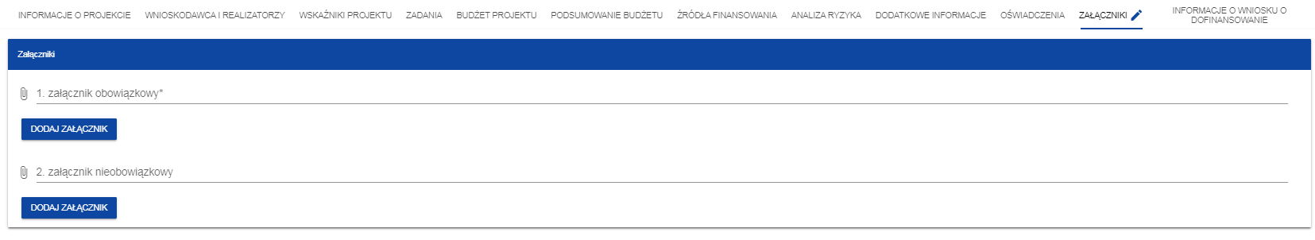

Aby dodać załącznik należy kliknąć na przycisk Dodaj załącznik pod nazwą odpowiedniego załącznika. Wtedy wyświetli się standardowe okienko Eksploratora plików, z którego będziesz mógł wybrać odpowiedni dokument:

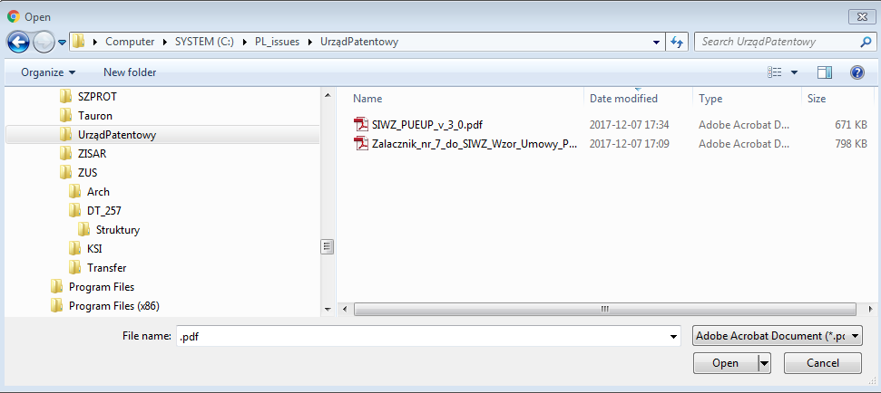

Wybrany załącznik jest widoczny w polu pod nazwą załącznika w postaci nazwy pliku.
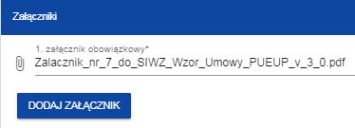
Jeśli chcesz zmienić dołączony załącznik na inny, ponownie dodaj załącznik i wybierz nowy plik. Wtedy ten nowy plik zastąpi poprzedni.
Załączniki obowiązkowe w ramach KPO:
Załącznik 1 - Zarys przedsięwzięcia wraz z arkuszem kalkulacyjnym zawierającym model finansowy;
Załącznik 2 - Mapa, na której wskazano obszar przedsięwzięcia, oraz dane geograficzne;
Załącznik 3 - Wykres Gantta dla przedsięwzięcia;
Załącznik 4 - Zgodność z prawem ochrony środowiska – zgodnie z załączonym wzorem;
Załącznik 5 - Działania informacyjno-promocyjne – zgodnie z załączonym wzorem;
Załącznik 6 - Aktualny odpis z Rejestru przedsiębiorców Krajowego Rejestru Sądowego lub informacja odpowiadająca aktualnemu odpisowi
z Rejestru przedsiębiorców – wydruk z CEiDG;
Załącznik 7 - Pełnomocnictwo / upoważnienie dla osoby podpisującej wniosek o objęcie przedsięwzięcia wsparciem, załączniki i wymagane oświadczenia;
Załącznik 8 - Kopia decyzji / koncesji / promesy koncesji wydanej dla podmiotu będącego operatorem infrastruktury stanowiącej przedmiot przedsięwzięcia;
Załącznik 9 - Procedura w zakresie zawierania umów w oparciu o PZP;
Załącznik 10 - Procedura w zakresie zawierania umów, do których nie ma zastosowania PZP;
Załącznik 11 - Oświadczenie o niezaleganiu z informacją wobec rejestrów prowadzonych przez GDOŚ;
Załącznik 12 - Oświadczenie o procentowym zakresie posiadanych praw do dysponowania gruntami pod inwestycję;
Załącznik 13 - Oświadczenie o procentowym zakresie posiadanego projektu budowlanego;
Załącznik 14 - Oświadczenie o procentowym zakresie posiadanych pozwoleń na budowę;
Załącznik 15 - Dokumentacja dotycząca struktury organizacyjnej wnioskodawcy;
Załącznik 16 - Kopie wydanych warunków przyłączenia / odmów wydania warunków przyłączenia;
Załącznik 17 - Kopie wydanych warunków przyłączenia / odmów wydania warunków przyłączenia do sieci elektroenergetycznej dla instalacji OZE;
Załącznik 18 - Sprawozdania finansowe (za ostatnie 3 lata obrachunkowe);
Załącznik 19 - Dokumenty finansowe potwierdzające dostępność środków na sfinansowanie i utrzymanie przedsięwzięcia;
Załącznik 20 - Oświadczenie o posiadanych procedurach kontroli wewnętrznej.

Sekcja L Informacje o wniosku o dofinansowanie
Jeśli wybierzesz do edycji Sekcję L, wyświetli się następujący ekran:

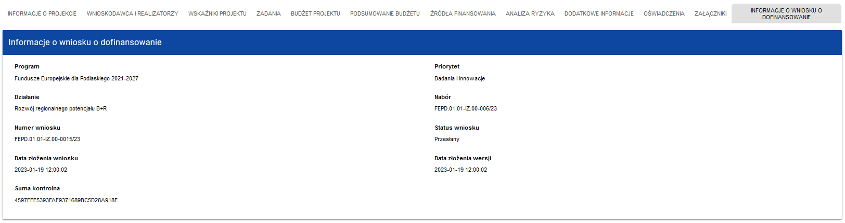

W tej sekcji wyświetlają się wyłącznie informacje będące podsumowaniem wniosku o objęcie przedsięwzięcia wsparciem.
Sekcja ta nie jest edytowalna.

Opis pól Sekcji L Wniosku o wsparcie
Nazwa pola | Rodzaj pola | Sposób wypełnienia
Program | tekstowe | Program naboru, któremu podlega składany wniosek o objęcie przedsięwzięcia wsparciem
Priorytet | tekstowe | Priorytet naboru, któremu podlega składany wniosek o objęcie przedsięwzięcia wsparciem
Działanie | tekstowe | Działanie naboru, któremu podlega składany wniosek o objęcie przedsięwzięcia wsparciem
Numer naboru | tekstowe | Numer naboru, któremu podlega składany wniosek o objęcie przedsięwzięcia wsparciem
Numer wniosku | tekstowe | Numer nadawany automatycznie wnioskowi o objęcie przedsięwzięcia wsparciem podczas operacji przesyłania go do uprawnionej Instytucji.
Status wniosku | tekstowe | Aktualny status wniosku o objęcie przedsięwzięcia wsparciem.
Data złożenia wniosku | Data i godzina | Data przesłania wniosku o objęcie przedsięwzięcia wsparciem do uprawnionej Instytucji (pierwszej wersji danego wniosku o objęcie przedsięwzięcia wsparciem).
Data złożenia wersji | Data i godzina | Data przesłania wniosku o objęcie przedsięwzięcia wsparciem do uprawnionej Instytucji.  Dla wniosków o objęcie przedsięwzięcia wsparciem o statusach W przygotowaniu, W poprawie oraz W korekcie prezentowana jest wartość Brak. Wersje wniosków powstałe wskutek korekty również nie posiadają daty złożenia wersji.
Suma kontrolna | Suma kontrolna | Wartość sumy kontrolnej oficjalnej wersji wniosku o objęcie przedsięwzięcia wsparciem. Suma kontrolna przypisywana jest do oficjalnej wersji wniosku o objęcie przedsięwzięcia wsparciem w momencie jej tworzenia i zapisywania. Wnioski o objęcie przedsięwzięcia wsparciem o statusach W przygotowaniu, W poprawie oraz W korekcie nie posiadają przypisanej sumy kontrolnej - prezentowana jest wartość Brak.
Termin poprawy wniosku | Czas dd:gg:mm | Czas, jaki pozostał wnioskodawcy na poprawę wniosku o objęcie przedsięwzięcia wsparciem. Pole to wyświetla się jedynie w statusach Do poprawy, i W poprawie.

Usunięcie wniosku o objęcie przedsięwzięcia wsparciem
Jeśli rezygnujesz ze złożenia wniosku o objęcie przedsięwzięcia wsparciem jeszcze przed przesłaniem go do odpowiedniej instytucji, możesz go usunąć z aplikacji. Aby to zrobić, wejdź na listę wniosków o objęcie przedsięwzięcia wsparciem i na menu odpowiedniego wniosku o objęcie przedsięwzięcia wsparciem wybierz opcję Usuń:
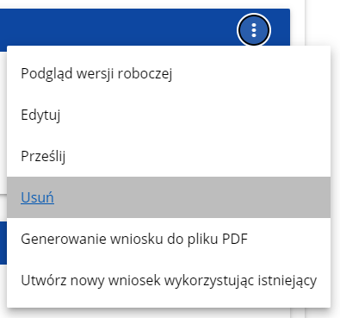

Następnie wyświetla się komunikat proszący użytkownika o potwierdzenie operacji usunięcia wniosku o objęcie przedsięwzięcia wsparciem:

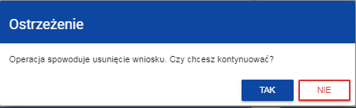

Po potwierdzeniu wybrany wniosek o wsparcie przestaje być widoczny na ekranie przeglądania wniosków o objęcie przedsięwzięcia wsparciem.

Przesyłanie wniosku o objęcie przedsięwzięcia wsparciem do instytucji
Przesyłanie wniosku o objęcie przedsięwzięcia wsparciem do instytucji jest możliwe tylko w sytuacji, gdy wniosek o objęcie przedsięwzięcia wsparciem został pozytywnie sprawdzony pod względem poprawności (Instrukcja WOD2021 część ogólna rozdział VI.6.2.). Wtedy uprawniony użytkownik powinien wejść na listę wniosków o objęcie przedsięwzięcia wsparciem oraz na menu odpowiedniego wniosku wybrać opcję Prześlij:
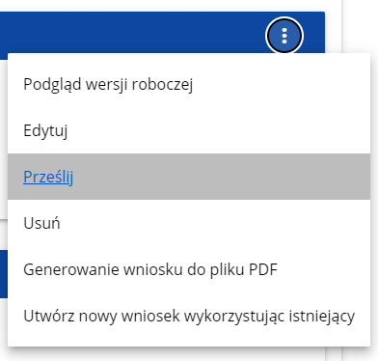

Następnie wyświetla się komunikat proszący użytkownika o potwierdzenie decyzji przesłania wniosku o objęcie przedsięwzięcia wsparciem:
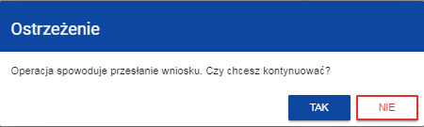

Po potwierdzeniu wniosek o objęcie przedsięwzięcia wsparciem zmienia status na Przesłany. W Sekcji L pojawia się także informacja o numerze wniosku o objęcie przedsięwzięcia wsparciem i sumie kontrolnej, które są nadawane automatycznie w momencie przesyłania do odpowiedniej instytucji, a także data złożenia wniosku o objęcie przedsięwzięcia wsparciem oraz data złożenia wersji wniosku o objęcie przedsięwzięcia wsparciem. Zostaje także utworzona nowa oficjalna wersja wniosku o objęcie przedsięwzięcia wsparciem.

Uwaga!
- W przypadku wniosku o objęcie przedsięwzięcia wsparciem o statusie „w przygotowaniu”, przy próbie złożenia wniosku o objęcie przedsięwzięcia wsparciem system sprawdza czy nie upłynął już termin zakończenia naboru, w ramach którego tworzony jest wniosek o objęcie przedsięwzięcia wsparciem Jeśli termin zakończenia naboru upłynął to system blokuje możliwość złożenia wniosku o objęcie przedsięwzięcia wsparciem.
- Jeśli w Twojej organizacji Wielkość przedsiębiorstwa nie jest zawarta w wartościach zdefiniowanych w naborze generowanego wniosku o objęcie przedsięwzięcia wsparciem, to wyświetli się ostrzeżenie:
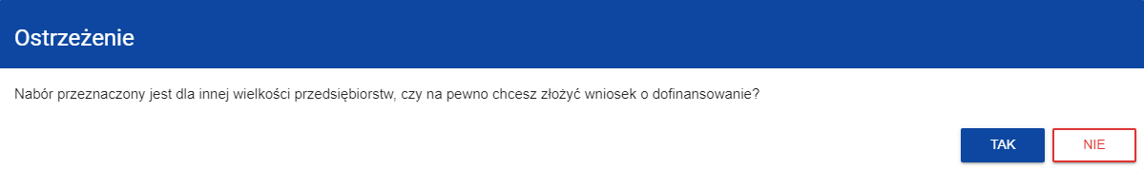

Poprawienie wniosku o objęcie przedsięwzięcia wsparciem

Wnioskodawca może poprawić wniosek o objęcie przedsięwzięcia wsparciemw sytuacji, gdy instytucja odesłała mu go do poprawy. Jest to rozpoznawalne po statusie wniosku o objęcie przedsięwzięcia wsparciem:
- Do poprawy, w sytuacji, gdy wniosek o objęcie przedsięwzięcia wsparciem jest odesłany do poprawy, ale nie został jeszcze zaktualizowany.
- W poprawie, w sytuacji, gdy zacząłeś już poprawiać wniosek o objęcie przedsięwzięcia wsparciem, ale go jeszcze nie przesłałeś ponownie do instytucji.
Jeśli chcesz poprawić wniosek o objęcie przedsięwzięcia wsparciem, wejdź na listę wniosków o objęcie przedsięwzięcia wsparciem i wyszukaj wniosek o objęcie przedsięwzięcia wsparciem o jednym z tych dwóch statusów. W menu tego wniosku wybierz opcję Popraw:
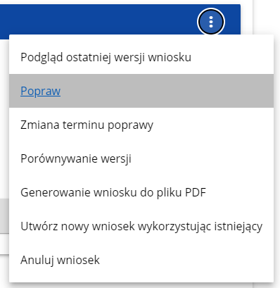

Następnie wyświetla się ekran wniosku o objęcie przedsięwzięcia wsparciem w podobny sposób, jak w przypadku edycji wniosku o objęcie przedsięwzięcia wsparciem:
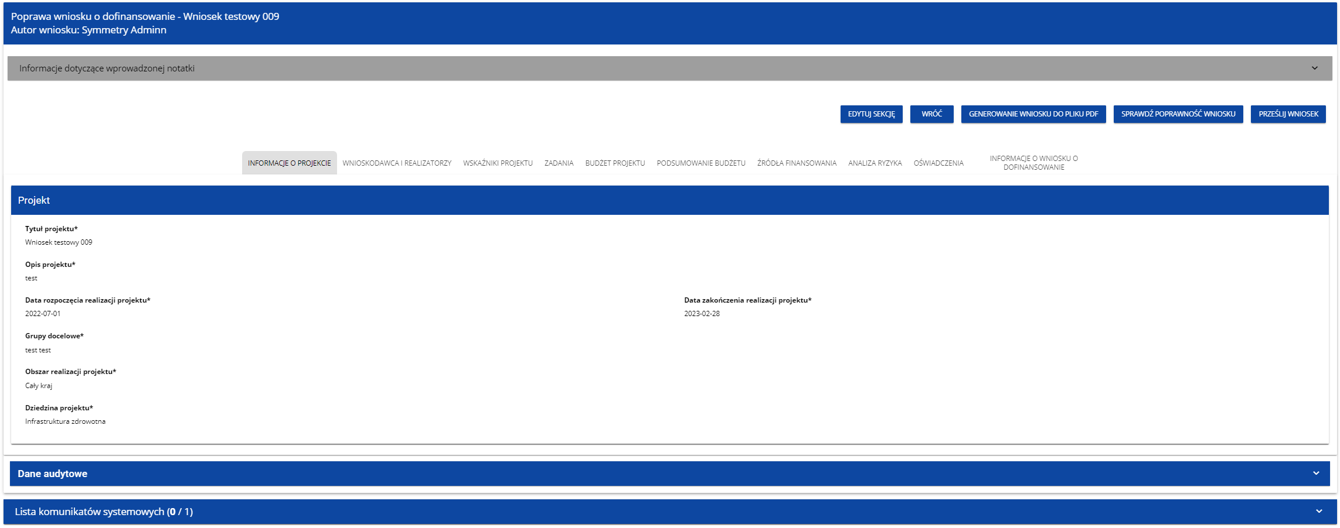

Uwaga!
- Jeśli zaczynasz edytować wniosek o objęcie przedsięwzięcia wsparciem w sytuacji gdy nastąpiła zmiana wzoru wniosku o objęcie przedsięwzięcia wsparciem, pojawia się ostrzeżenie:

Poprawianie z Twojego punktu widzenia jest ponownym edytowaniem wniosku o objęcie przedsięwzięcia wsparciem. Wprowadzone poprawki muszą być jednak zgodne z zaleceniami, które otrzymałeś od instytucji.
Uzasadnienie skierowania wniosku o objęcie przedsięwzięcia wsparciem do poprawy jest widoczne na odpowiedniej wersji oficjalnej wniosku o objęcie przedsięwzięcia wsparciem bądź w oknie poprawy wniosku o objęcie przedsięwzięcia wsparciem w formie notatki wraz z możliwością pobrania załącznika (o ile został on dodany podczas kierowania wniosku do poprawy).
Po rozpoczęciu pierwszej edycji dowolnej sekcji poprawiany wniosek z o objęcie przedsięwzięcia wsparciem mienia swój status z Do poprawy na W poprawie. Zostaje również utworzona nowa wersja bieżąca wniosku o objęcie przedsięwzięcia wsparciem, na której odkładane będą dane audytowe.
Poprawiony wniosek o objęcie przedsięwzięcia wsparciem musisz ponownie przesłać do instytucji (zgodnie z punktem 1.4.).

Anulowanie wniosku o objęcie przedsięwzięcia wsparciem

Jeśli rezygnujesz ze złożenia wniosku o objęcie przedsięwzięcia wsparciem już po przesłaniu go do odpowiedniej instytucji, możesz go anulować. Anulowanie wniosku o objęcie przedsięwzięcia wsparciem skutkuje tym, że instytucja nie będzie się zajmowała dłużej tym wnioskiem o objęcie przedsięwzięcia wsparciem. Aby to zrobić, wejdź na listę wniosków o objęcie przedsięwzięcia wsparciem i na menu odpowiedniego wniosku wybierz opcję Anuluj wniosek:
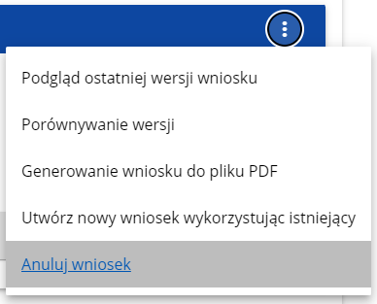

Następnie wyświetla się komunikat proszący użytkownika o potwierdzenie operacji anulowania wniosku o objęcie przedsięwzięcia wsparciem:
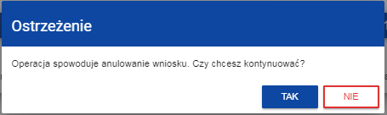

Po potwierdzeniu wybrany wniosek o objęcie przedsięwzięcia wsparciem otrzymuje status Anulowany.

Utworzenie wniosku o objęcie przedsięwzięcia wsparciem na podstawie innego wniosku
W sytuacji, gdy zamierzasz złożyć inny wniosek o objęcie przedsięwzięcia wsparciem w naborze, możesz utworzyć nowy wniosek o objęcie przedsięwzięcia wsparciem na podstawie już istniejącego wniosku o objęcie przedsięwzięcia wsparciem w tym naborze. Aby to zrobić, wejdź na listę wniosków o objęcie przedsięwzięcia wsparciem i na menu odpowiedniego wniosku o objęcie przedsięwzięcia wsparciem wybierz opcję Utwórz nowy wniosek wykorzystując istniejący:
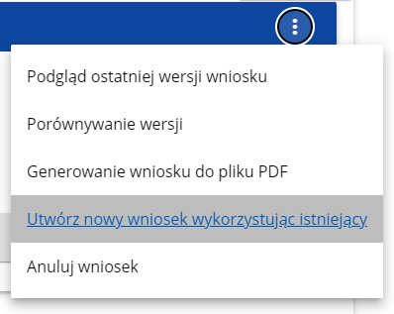

Dalszy przebieg operacji przebiega tak, jak w punkcie 1.1 Tworzenie wniosku o objęcie przedsięwzięcia wsparciem. Jedyna różnica jest taka, że pola wniosku o objęcie przedsięwzięcia wsparciem są już wypełnione w taki sam sposób jak na skopiowanym wniosku o objęcie przedsięwzięcia wsparciem. Jeśli nastąpiła zmiana wzoru wniosku o objęcie przedsięwzięcia wsparciem, to nowo utworzony wniosek o objęcie przedsięwzięcia wsparciem jest już dostosowany do tej zmiany.

. Przypisanie wniosku do współpracownika

Jeśli posiadasz do tego odpowiednie uprawnienie, możesz przypisać współpracownika z Twojej organizacji do utworzonego przez Ciebie wniosku o objęcie przedsięwzięcia wsparciem. Możesz przypisać współpracownika do wniosku o objęcie przedsięwzięcia wsparciem niezależnie od jego statusu.
Aby to zrobić, wejdź na listę wniosków o objęcie przedsięwzięcia wsparciem i na menu odpowiedniego wniosku o objęcie przedsięwzięcia wsparciem wybierz opcję Udostępnij:

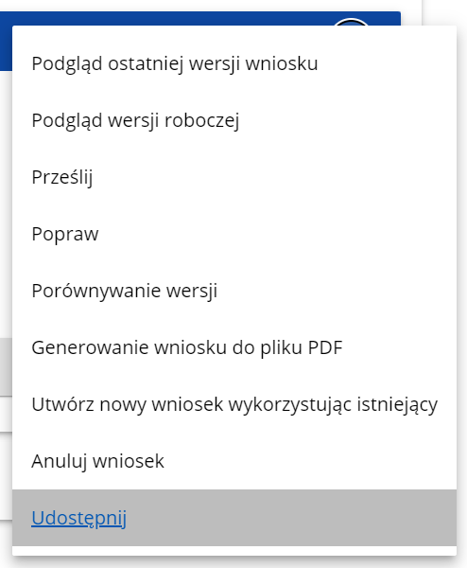

System wyświetli okno, w którym możesz przypisać, zmienić, usunąć lub podejrzeć osoby przypisane do danego wniosku o objęcie przedsięwzięcia wsparciem:
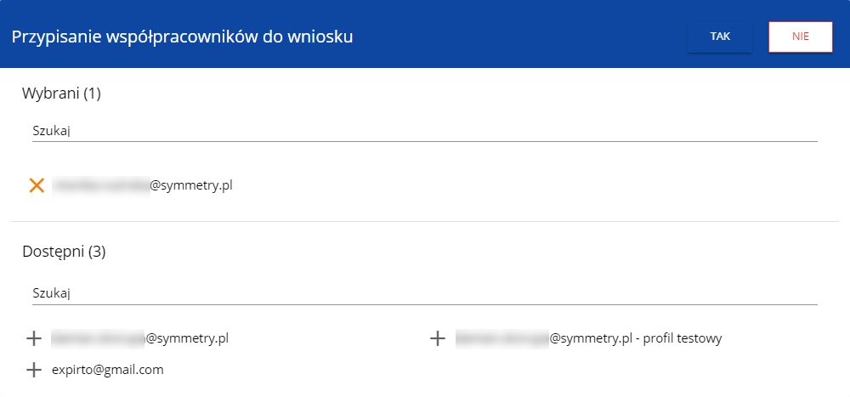

Klikając możesz dodać dostępnych współpracowników do listy wybranych, natomiast klikając przesuniesz współpracowników z listy wybranych do dostępnych. Zatwierdź wybór przez wybór TAK. Pojawi się komunikat:
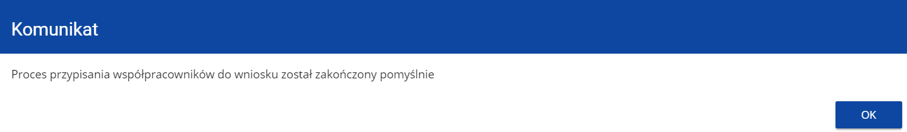

KOMUNIKATY SYSTEMOWE
W trakcie pracy z aplikacją WOD2021 możliwe są sytuacje, w których praca systemu zostaje przerwana. Może to mieć miejsce przy naruszeniu zasad walidacji pól, naruszeniu reguł biznesowych, naruszeniu spójności danych albo też w przypadku błędów technicznych (np. związanych z zaburzeniami funkcjonowania sieci).

WALIDACJA PÓL
Jeśli w trakcie zapisywania jakiegoś obiektu nie są wypełnione pola obowiązkowe, aplikacja wyświetla komunikat o błędzie, na przykład:

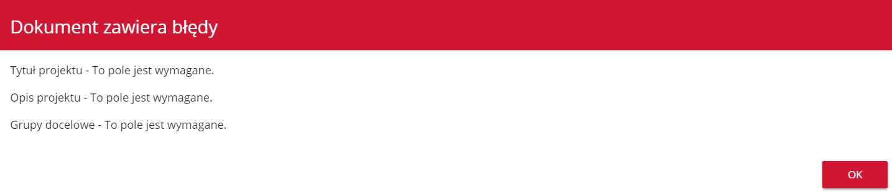

Każde z wymienionych pól jest wtedy zaznaczone na czerwono, na przykład:
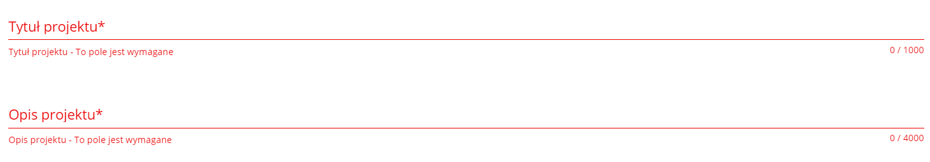

Jeśli pole jest wypełnione niezgodnie z jego formatem, to System zaznacza je na czerwono i wyświetla komunikat o błędzie, na przykład:
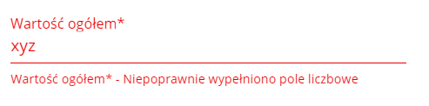
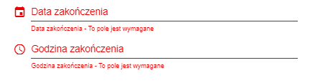

REGUŁY BIZNESOWE
Jeśli w trakcie zapisywania jakiegoś obiektu została naruszona reguła biznesowa, aplikacja wyświetla komunikat o błędzie, na przykład:
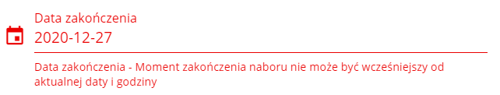
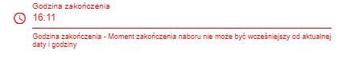
Przykład: Komunikat o naruszeniu reguły biznesowej w przypadku niegodności statusów dwóch różnych obiektów

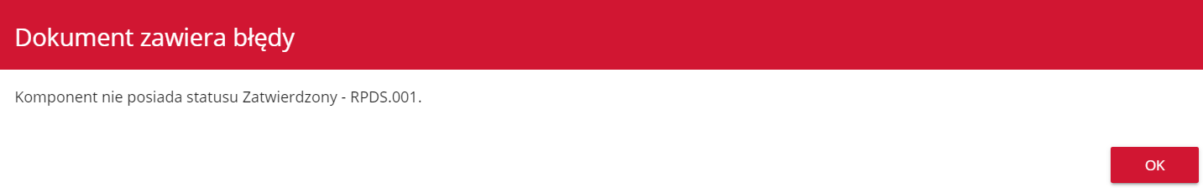-

Reguły biznesowe zaimplementowane w aplikacji WOD2021 mogą dotyczyć albo spójności danych obiektu, na którym jest przeprowadzana operacja, albo też warunków wykonania samej operacji.

OSTRZEŻENIA
Jeśli użytkownik uruchomił jakąś operację, która może się wiązać z utratą danych lub nieodwracalną zmianą statusu, aplikacja wyświetla ostrzeżenie, na przykład:

Przykład: Ostrzeżenie w przypadku zakończenia edycji danych
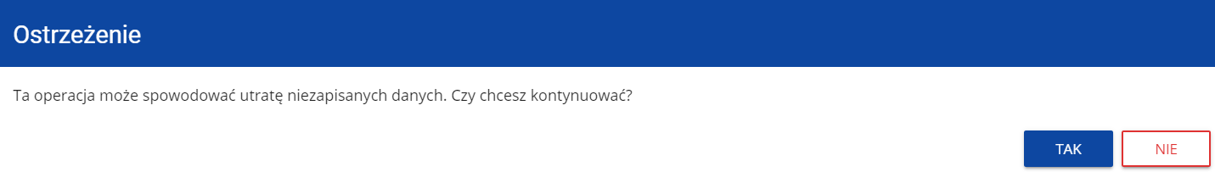

Przykład: Ostrzeżenie w przypadku zmiany statusu obiektu
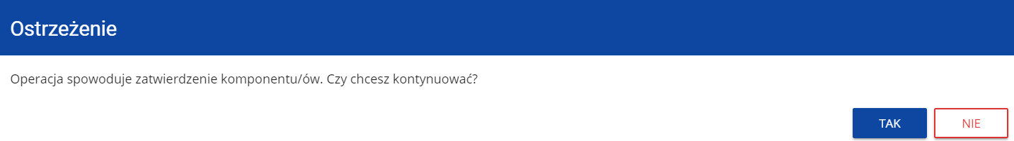

KOMUNIKATY DLA WNIOSKODAWCÓW
W sytuacji, gdy zachodzą działania instytucjonalne zmieniające okoliczności wypełniania wniosków o objęcie przedsięwzięcia wsparciem, wnioskodawcy, których dotyczą te zmiany otrzymują specjalne komunikaty. Są one dostępne po kliknięciu na ikonkę w prawym górnym rogu ekranu:

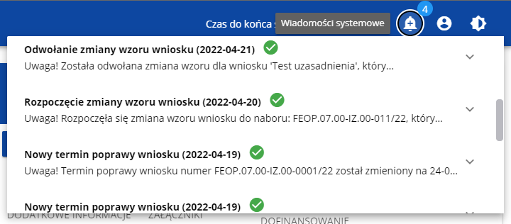

Są one w szczególności przesyłane gdy:
- Administrator rozpoczął zmiany wzoru wniosku o objęcie przedsięwzięcia wsparciem na naborze, z którego pochodzą wnioski wnioskodawcy
- Administrator ukończył zmianę wzoru wniosku n o objęcie przedsięwzięcia wsparciem a naborze lub wycofał się ze zmiany
- Opiekun naboru wyznaczył wnioskodawcy termin poprawy wniosku o objęcie przedsięwzięcia wsparciem lub zmienił go

Każdy z takich komunikatów dotyczy określonego wniosku o objęcie przedsięwzięcia wsparciem. Kliknięcie w wybraną pozycję komunikatu powoduje rozwinięcie pełnej jego treści oraz wyświetlenie opcji umożliwiającej przejście na stronę tego wniosku o objęcie przedsięwzięcia wsparciem:
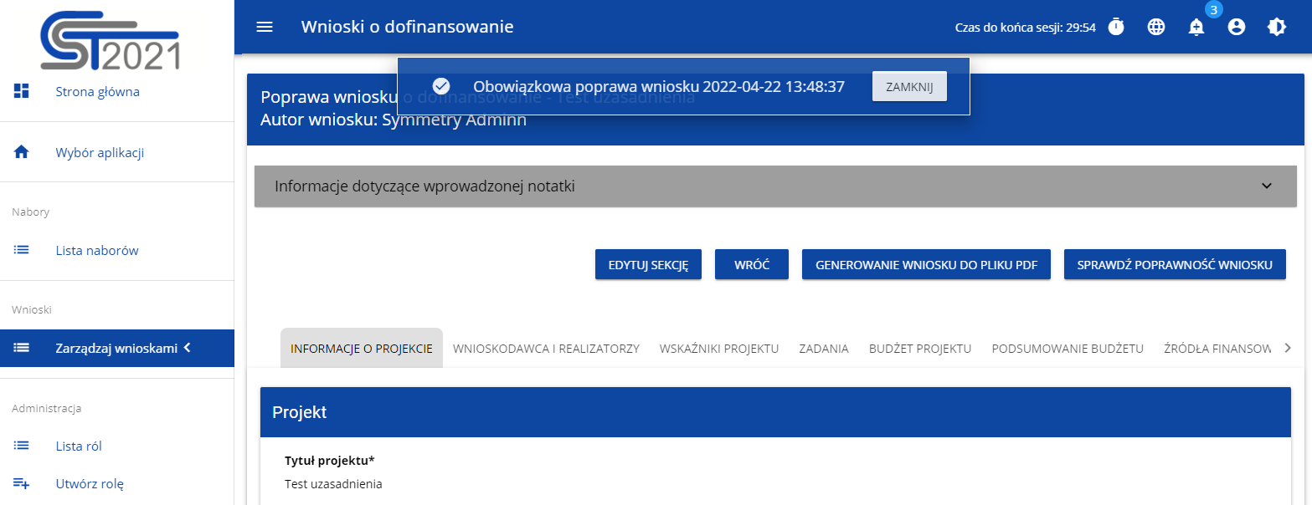

Zamknięcie treści komunikatu zmniejsza licznik nieprzeczytanych komunikatów widniejący nad ikonką dzwonka:
Dany komunikat można oznaczyć jako przeczytany również poprzez kliknięcie funkcji OK po rozwinięciu komunikatu na liście komunikatów.
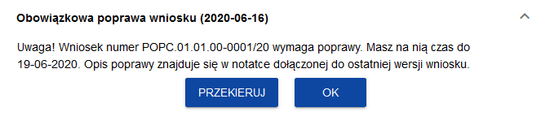

ZARZĄDZANIE UŻYTKOWNIKAMI I ORGANIZACJAMI

Operacje rejestracji, logowania, przypomnienia i zmiany hasła a także edycji danych użytkownika i zmiany profilu wykonuje sam zainteresowany użytkownik. Poza samą rejestracją potrzebne są niekiedy operacje na organizacjach, które są potrzebne do zdefiniowania profilu użytkownika


Rejestracja użytkownika
Niezarejestrowany użytkownik może się zarejestrować w Systemie klikając na ikonkę w prawym górnym rogu głównej strony aplikacji (Homepage) i wybrać element Utwórz konto:
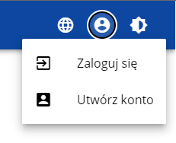
Możesz to także uczynić wybierając element Zaloguj się lub klikając na Mam już konto i chcę się zalogować. Wtedy, po wyświetleniu się ekranu logowania, kliknij na dolną linię Zarejestruj się!
Możesz także na stronie głównej aplikacji wybrać Chcę się zarejestrować, aby wnioskować o dofinansowanie. W obu przypadkach wyświetli się następujący ekran:

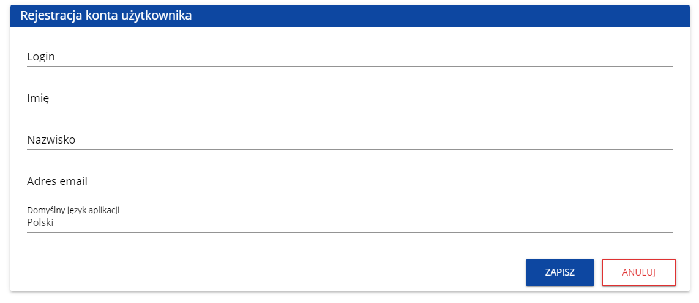
Uwaga!
- Login nie może być krótszy niż 6 znaków.
- Imię i Nazwisko nie mogą być krótsze niż 3 znaki.

System potwierdza utworzenia konta za pomocą komunikatu:
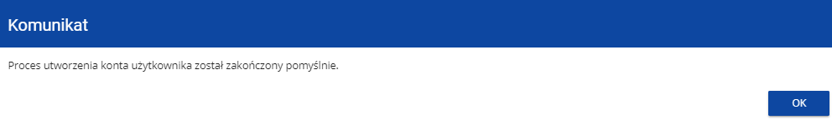

Po wybraniu OK użytkownik zostaniesz przekierowany na stronę logowania w aplikacji SZT2021. Na podany adres e-mail wysyłana jest wiadomość powitalna:
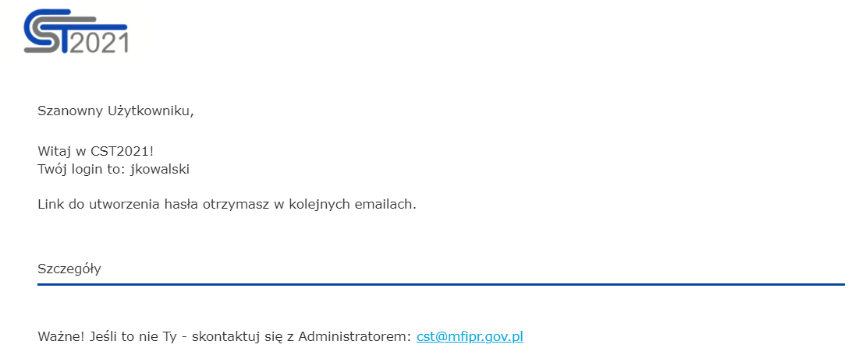

a następnie wiadomość informująca o aktywacji konta:
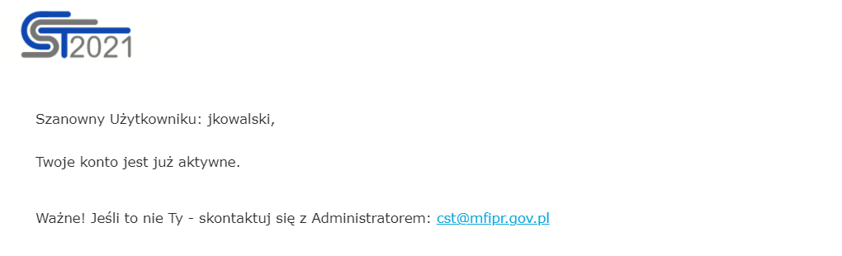
i wiadomość z linkiem do utworzenia hasła.
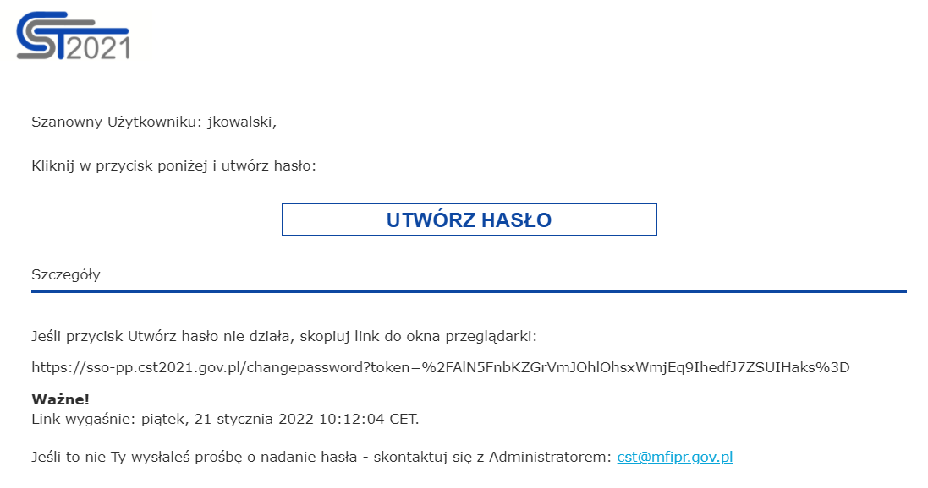
Kliknij na przycisk Utwórz hasło żeby przejść na ekran zmiany hasła:
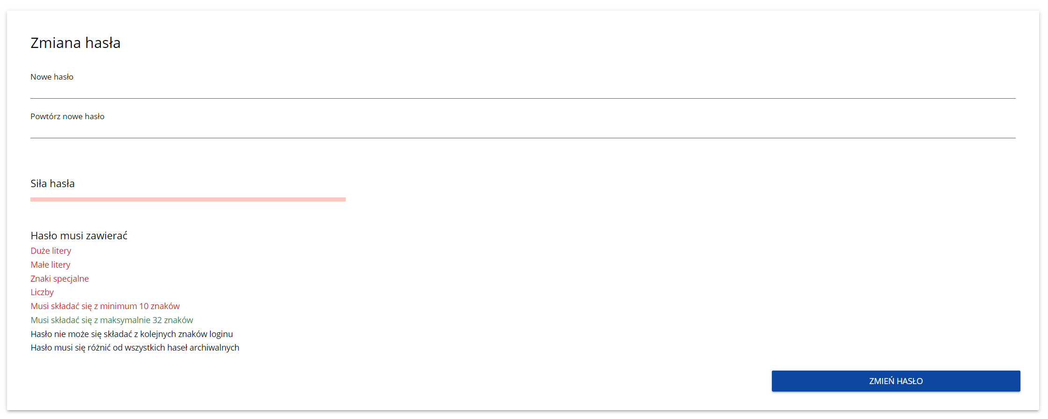
Po wprowadzeniu odpowiedniego hasła i kliknięciu Zmień hasło pojawia się komunikat:
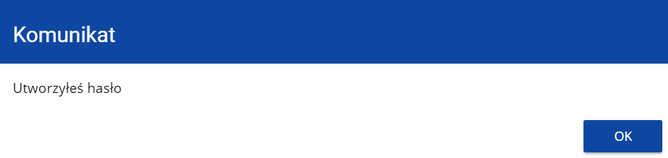
Po wybraniu OK, zostaniesz przekierowany na stronę logowania w aplikacji SZT2021, a na podany podczas rejestracji adres e-mail wysłana zostaje wiadomość z informacją o poprawnym zresetowaniu hasła:
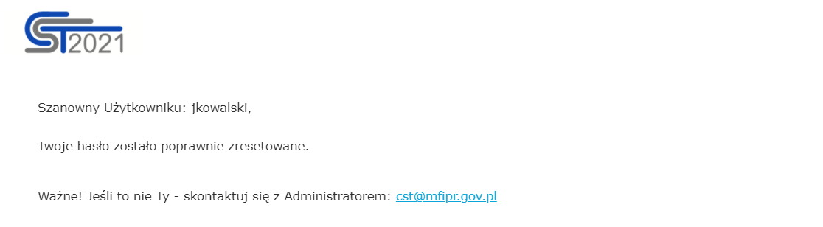

Po pierwszym zalogowaniu, aplikacja zaprasza użytkownika do wyboru organizacji:
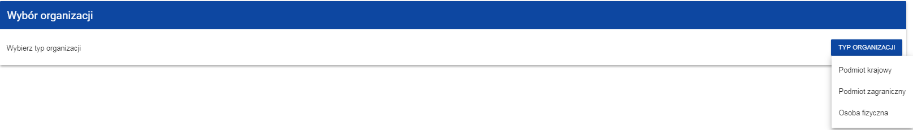

Jeśli wybierzesz opcję Podmiot krajowy, System najpierw zaprasza użytkownika do wpisania numeru NIP:
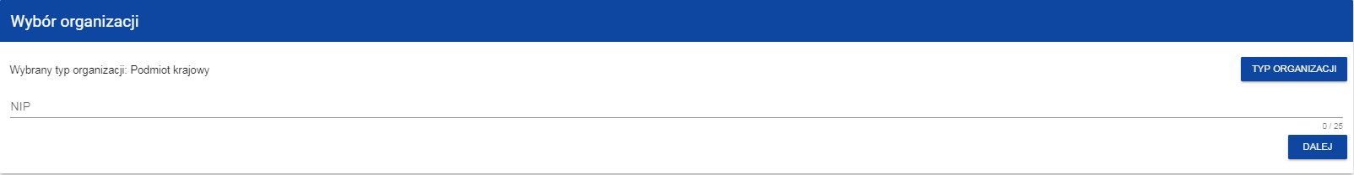

Po wpisaniu numeru NIP, i wybraniu przycisku Dalej, System sprawdza, czy organizacja właśnie zarejestrowanego użytkownika już jest zapisana. Jeśli nie jest, aplikacja otwiera stronę z danymi, które należy uzupełnić:
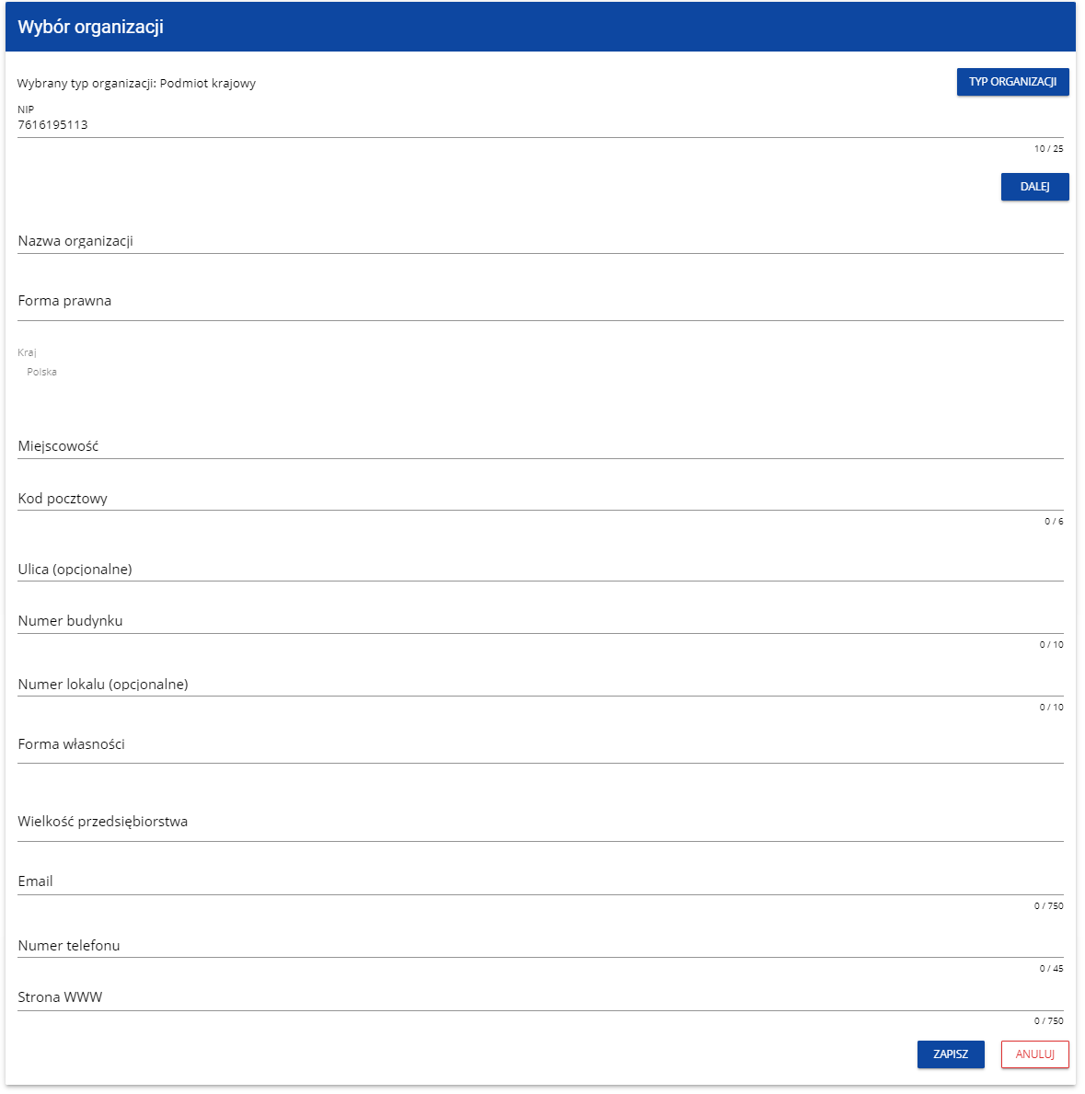

Po kliknięciu na przycisk Zapisz w prawym dolnym rogu ekranu, zostaje dodany nowy podmiot krajowy. Zostaje także zapisany fakt, że Twoje konto należy do tej organizacji.

Jeśli wprowadzony NIP już istnieje w Systemie, to na ekranie wyświetla się komunikat:
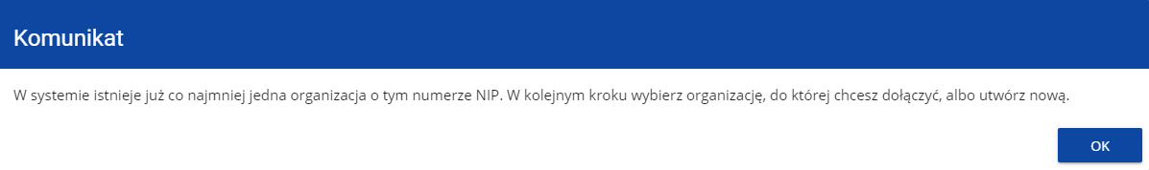
Po kliknięciu OK, wyświetla się ekran:
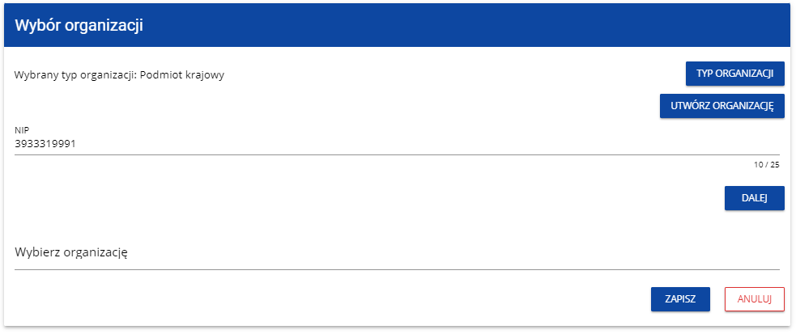

W tym kroku masz możliwość wyboru jednej z istniejących organizacji bądź utworzenia nowej z danym numerem NIP.
Gdy zdecydujesz o dołączeniu do już istniejącej organizacji, to wybierz jedną z nich z listy Wybierz organizację. Po wybraniu organizacji i kliknięciu na przycisk Zapisz, na ekranie wyświetla się komunikat:
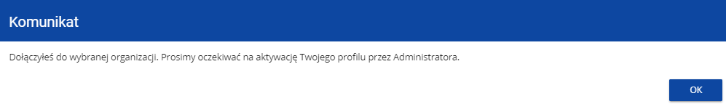

Aplikacja tworzy dla Twojego konta w wybranej organizacji nowy profil o statusie Nieaktywny. Utworzony profil musi zostać aktywowany przez Administratora Twojej organizacji. Po zamknięciu powyższego komunikatu, zostaniesz przeniesiony do strony głównej aplikacji.
Jeśli nie masz żadnego aktywnego profilu, zobaczysz ekran:
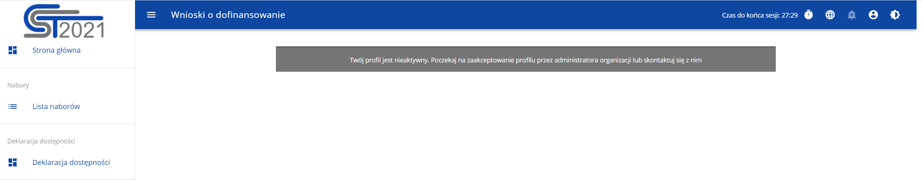

Jeśli chcesz stworzyć nową organizację o danym numerze NIP, to na ekranie Wybór organizacji kliknij na polecenie Utwórz organizację. System prezentuje formularz, na którym należy uzupełnić dane organizacji. Po uzupełnieniu danych i zapisaniu zmian zostaje dodany nowy podmiot krajowy wraz z profilem danego użytkownika.

Uwaga!
- Podczas zapisu danych system sprawdza czy nie istnieje już organizacja o takim samym numerze NIP i takiej samej nazwie – jeśli okaże się, że istnieje to zapis jest blokowany, a system wyświetla komunikat: Organizacja o tym numerze NIP i nazwie już istnieje w systemie.

Jeśli wybierzesz opcję Osoba fizyczna, System będzie tworzył krajowy jednoosobowy podmiot gospodarczy. Na wstępie wyświetla następujący ekran:

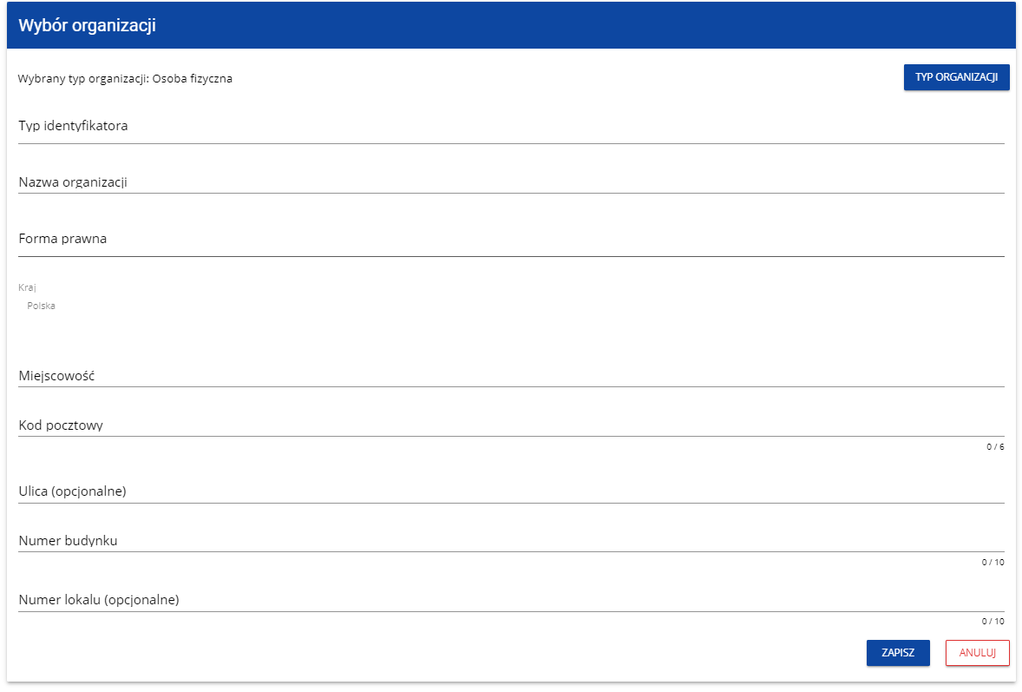
Po wypełnieniu przez Ciebie pola Typ identyfikatora, wyświetla się pod nim dodatkowe pole NIP albo PESEL, na przykład:

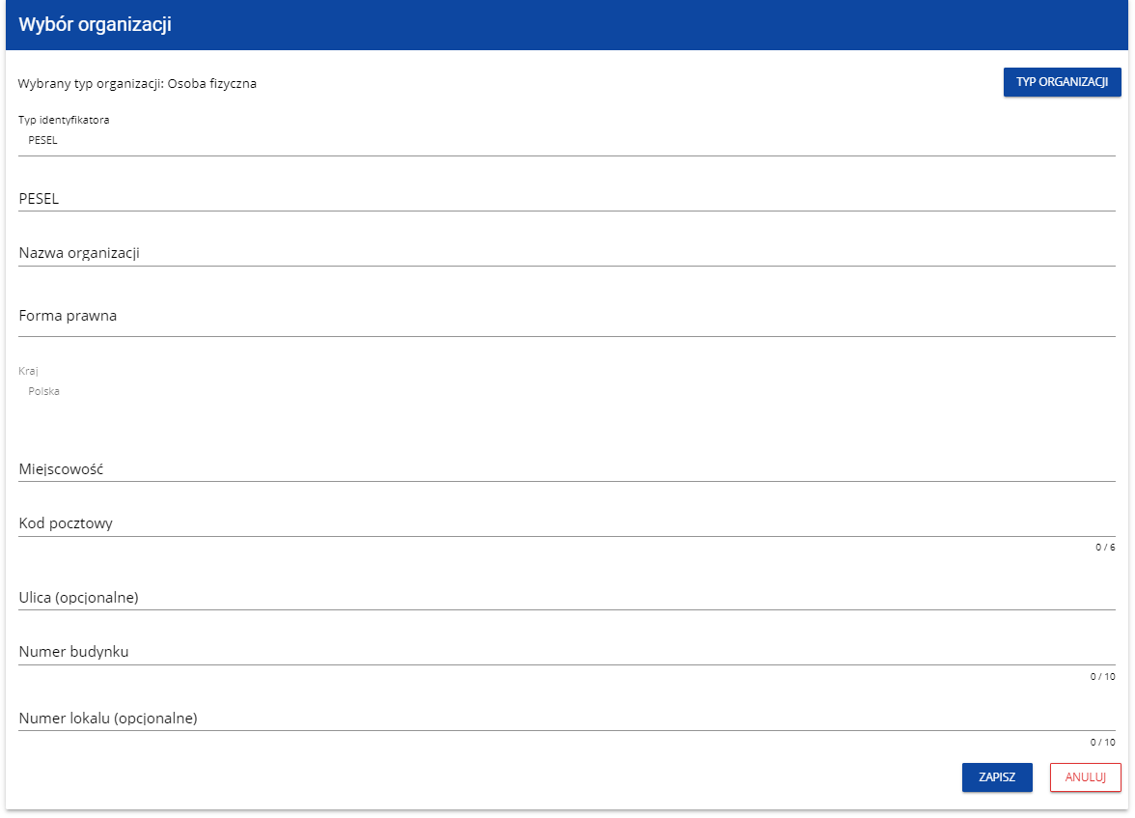

Po uzupełnieniu pól i kliknięciu na przycisk Zapisz, System utworzy nową osobę fizyczną. Zostaje także zapisany fakt, że Twoje konto należy do tej organizacji.

Jeśli wybierzesz opcję Podmiot zagraniczny, System wyświetli ekran, na którym użytkownik uzupełnia numer zagraniczny:
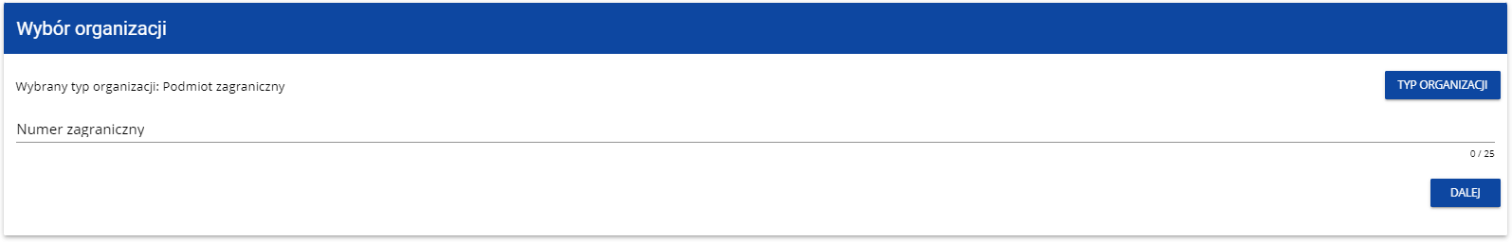
Po wpisaniu numeru zagranicznego i wybraniu przycisku Dalej, System sprawdza, czy organizacja właśnie zarejestrowanego użytkownika już jest zapisana. Jeśli nie jest, aplikacja otwiera stronę z danymi, które należy uzupełnić:
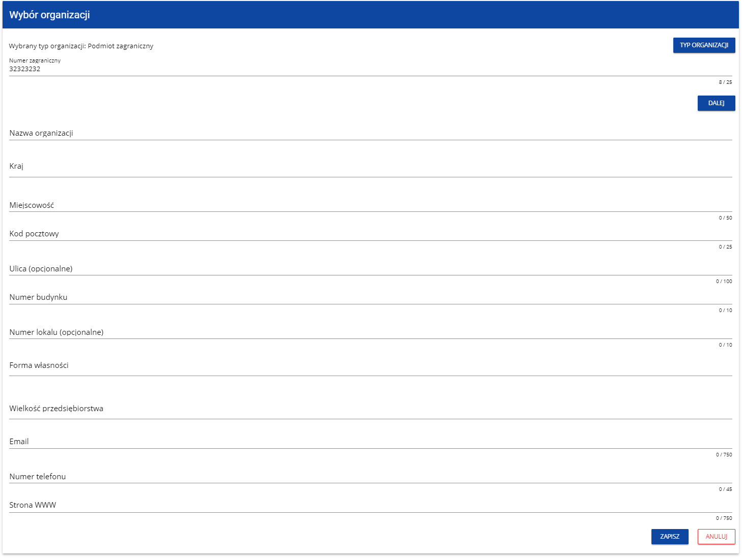

Po kliknięciu na przycisk Zapisz w prawym dolnym rogu ekranu zostaje dodany nowy podmiot zagraniczny. Zostaje także zapisany fakt, że Twoje konto należy do tej organizacji.

Jeśli wprowadzony numer zagraniczny już istnieje w Systemie, to na ekranie wyświetla się komunikat:
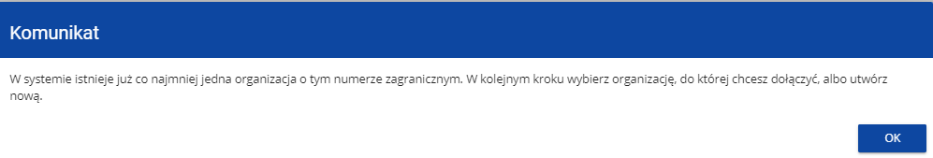
Po kliknięciu OK, wyświetla się ekran:
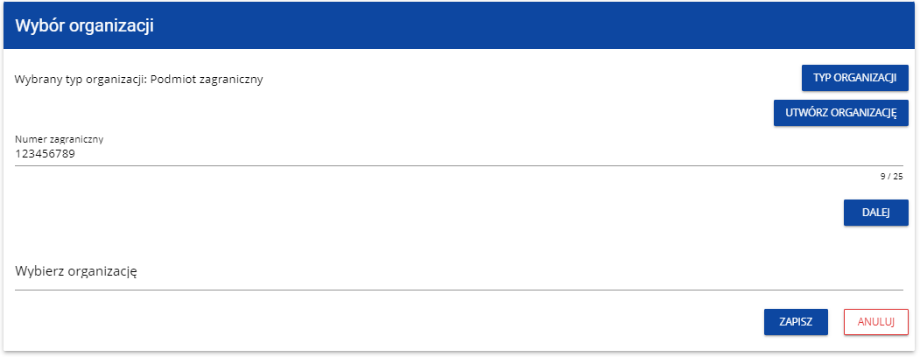
W tym kroku masz możliwość wyboru jednej z istniejących organizacji bądź utworzenia nowej z danym numerem zagranicznym.

Gdy zdecydujesz o dołączeniu do już istniejącej organizacji, to wybierz jedną z nich z listy Wybierz organizację. Po wybraniu organizacji i kliknięciu na przycisk Zapisz, na ekranie wyświetla się komunikat:

Aplikacja tworzy dla Twojego konta w wybranej organizacji nowy profil o statusie Nieaktywny. Utworzony profil musi zostać aktywowany przez Administratora Twojej organizacji. Po zamknięciu powyższego komunikatu, zostaniesz przeniesiony do strony głównej aplikacji.
Jeśli nie masz żadnego aktywnego profilu, zobaczysz ekran:

Jeśli chcesz stworzyć nową organizację o danym numerze zagranicznym, to na ekranie Wybór organizacji kliknij na polecenie Utwórz organizację. System prezentuje formularz, na którym należy uzupełnić dane organizacji. Po uzupełnieniu danych i zapisaniu zmian zostaje dodany nowy podmiot zagraniczny wraz z profilem danego użytkownika.

Uwaga!
- Podczas zapisu danych system sprawdza, czy nie istnieje już organizacja o takim samym numerze zagranicznym i takiej samej nazwie – jeśli okaże się, że istnieje to zapis jest blokowany, a system wyświetla komunikat: Organizacja o tym numerze zagranicznym i nazwie już istnieje w systemie.

Tworzenie organizacji
Operacja tworzenia nowej organizacji jest potrzebna w sytuacji, gdy wnioskodawca już zarejestrował się w co najmniej jednej organizacji, ale chce utworzyć także profil z inną organizacją. W tym celu w menu aplikacji po lewej stronie ekranu wybierz opcję Utwórz organizację. Dodatkowo opcja tworzenia nowej organizacji jest możliwa z poziomu okna Zmień profil (opcja ta jest dostępna również dla użytkowników, którzy nie posiadają aktywnego profilu w ramach innej organizacji).
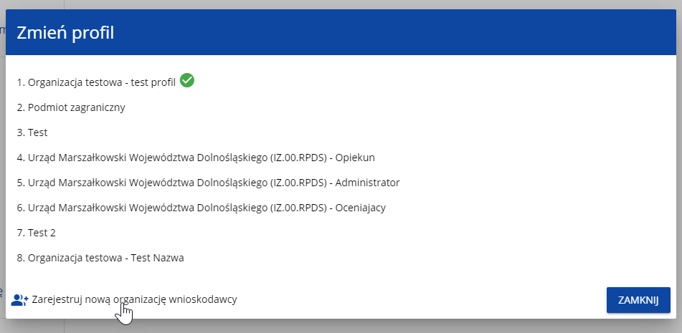
Zarówno po wybraniu funkcji Utwórz organizację jak i Zarejestruj nową organizację wnioskodawcy wyświetla się identyczny ekran wyboru organizacji jak w przypadku rejestracji użytkownika.
Dalszy proces przebiega w taki sam sposób jak przy tworzeniu organizacji w procesie rejestracji użytkownika (por. 3.1).
Po utworzeniu nowej organizacji tworzy się nowy profil użytkownika. Jeśli wybierzesz ten nowy profil i utworzysz nowy wniosek o wsparcie, to wniosek ten będzie automatycznie uzupełniony danymi organizacji jak w wybranym profilu.

Edycja organizacji

Jeśli dane jednej z organizacji, do której jesteś przypisany w ramach jednego z aktywnych profili uległy zmianie, potrzebna jest odpowiednia aktualizacja. W celu wprowadzenia takiej aktualizacji, w menu aplikacji po lewej stronie ekranu wybierz opcję Lista organizacji. Wyświetli się ekran ze wszystkimi organizacjami, w ramach których posiadasz aktywny profil (organizacje, w których Twój profil jest nieaktywny nie będą prezentowane na liście):
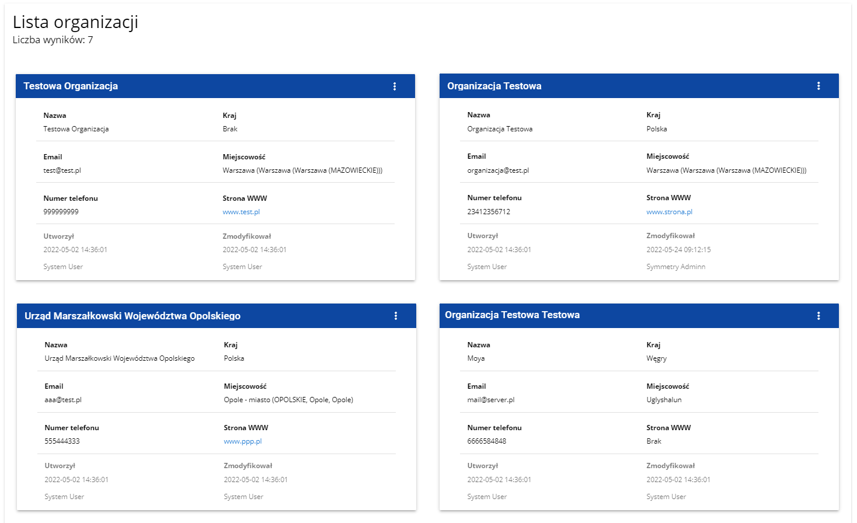
Następnie w menu wybranej organizacji w prawym górnym rogu jej karty wybierz element Edytuj organizację:
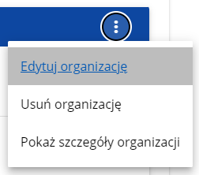
Wtedy pojawia się ekran edycji organizacji:
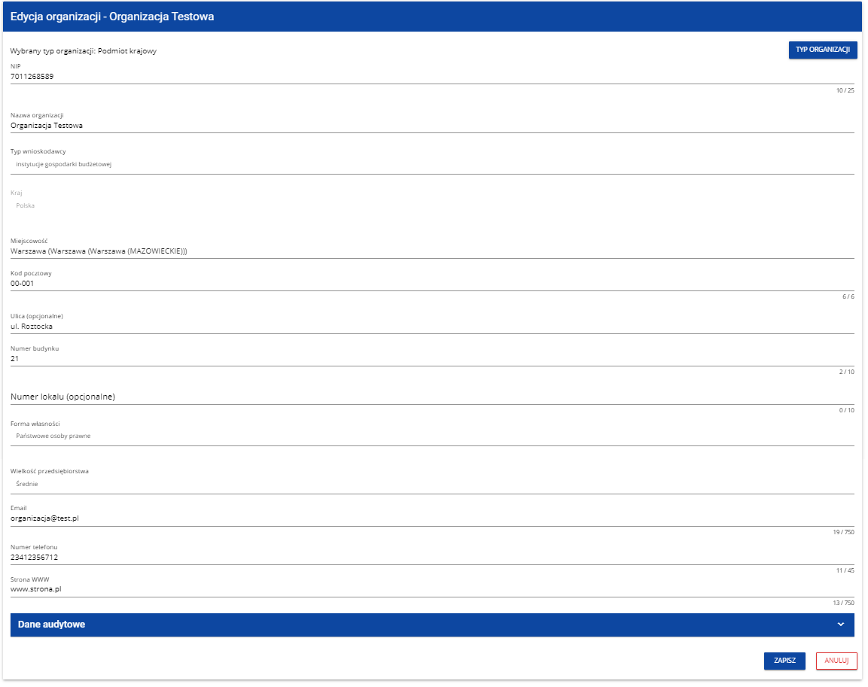
Po dokonaniu aktualizacji w poszczególnych polach i kliknięciu na przycisk Zapisz, wyświetla się komunikat potwierdzający wykonanie operacji:
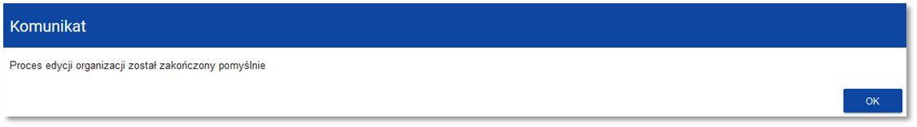

Usunięcie organizacji
Jeśli chcesz usunąć jeden ze swoich profili związanych z określoną organizacją, powinieneś usunąć tę organizację. Jest to jednak możliwe tylko wtedy, gdy nie istnieje żaden wniosek o objęcie przedsięwzięcia wsparciem utworzony przez Ciebie o takim profilu (NB. taki wniosek mógł być utworzony, ale potem powinien zostać usunięty).
W tym celu w menu aplikacji po lewej stronie ekranu wybierz opcję Lista organizacji, a następnie na liście wyświetlonych organizacji wybierz opcję Usuń organizację:
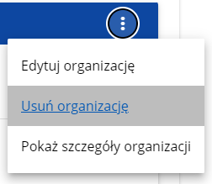

Wtedy wyświetla się ostrzeżenie:
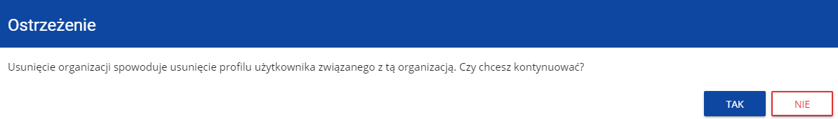
Potwierdzenie powoduje usunięcie organizacji oraz profilu związanego z tą organizacją.

Uwaga!
- Jeśli usuwasz organizację, której profilu aktualnie używasz, to aplikacja zamieni Ci profil bieżący na inny.
- Jeśli usuwasz jedyną organizację jaką posiadasz, to aplikacja przeniesie Cię na ekran tworzenia organizacji jak przy rejestracji konta użytkownika (por. 3.2.).

Logowanie użytkownika
Logowanie zarejestrowanego użytkownika jest opisane w Instrukcji WOD2021 części ogólnej w rozdziale I.Error: Reference source not found

Przypomnienie hasła

Żeby przypomnieć hasło, wybierz element Zaloguj się lub kliknij na Mam już konto i chcę się zalogować na stronie głównej aplikacji WOD2021. Następnie po przekierowaniu do ekranu logowania w aplikacji SZT2021, kliknij Przypomnij hasło. Wówczas wyświetla się ekran przypomnienia hasła:
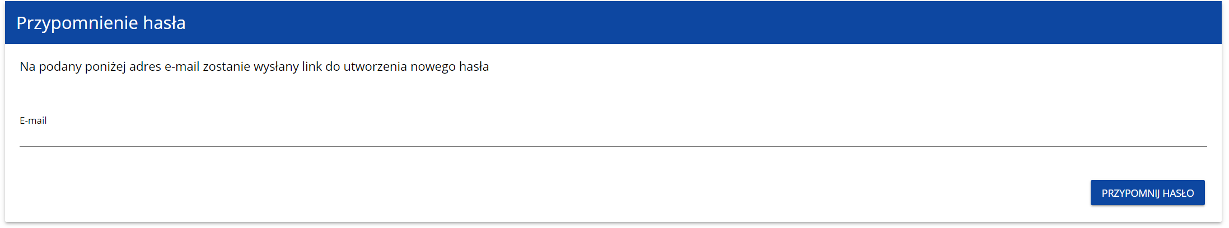

W sytuacji gdy system rozpozna więcej niż jedno konto przypisane do wprowadzonego adresu e-mail, dodatkowo wymagane będzie podanie nazwy użytkownika (pole: Login).
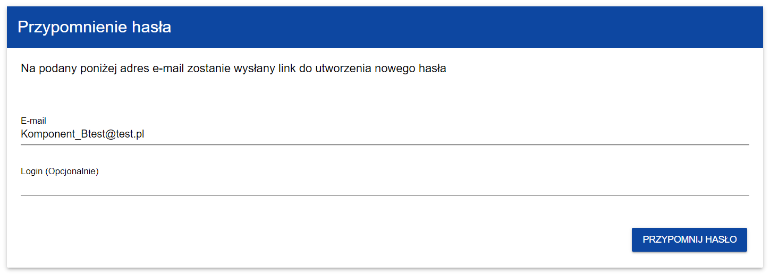
Po kliknięciu na przycisk Przypomnij hasło, wyświetla się komunikat:
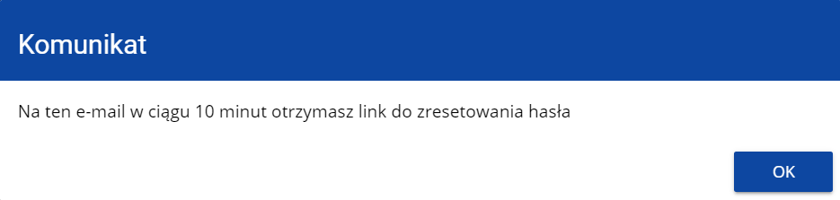
Na podany adres e-mail zostaje wysłana wiadomość z linkiem do zmiany hasła:
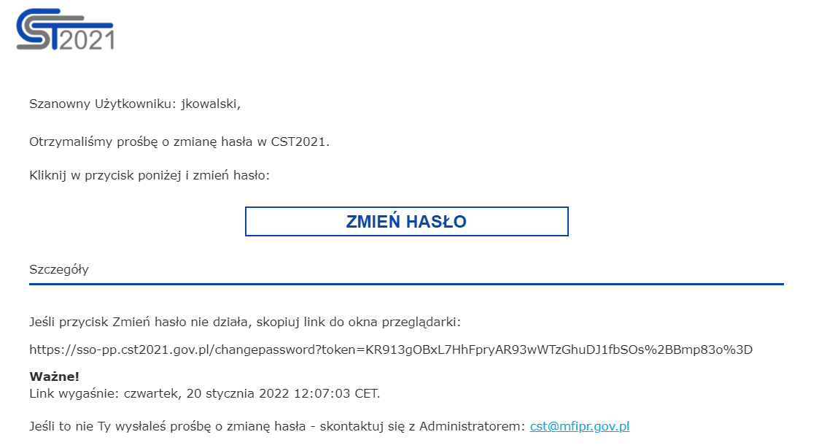

Proces zmiany hasła odbywa się w taki sam sposób jak w przypadku utworzenia nowego hasła podczas rejestracji nowego użytkownika (rozdział 3.1.).

Edycja danych użytkownika

Użytkownik ma możliwość edycji swoich danych. W tym celu po zalogowaniu do SZT2021, kliknij na ikonkę  w prawym górnym rogu ekranu aplikacji i wybierz opcję Edytuj profil:
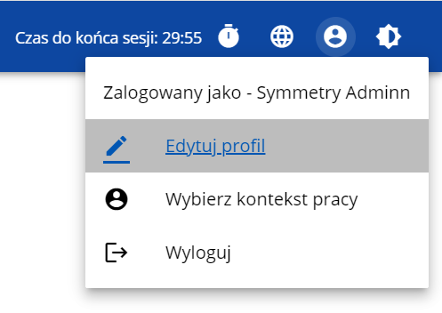

Wtedy wyświetli się następujący ekran:
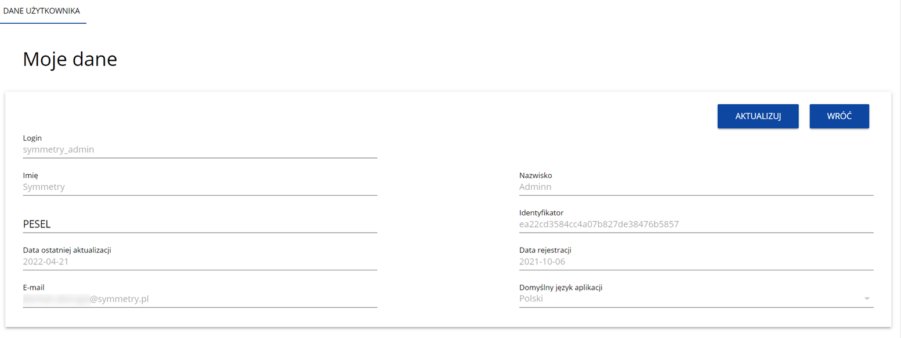

Po wybraniu funkcji Aktualizuj, możesz zmienić Imię, Nazwisko, PESEL, domyślny język aplikacji, a także swoje hasło.

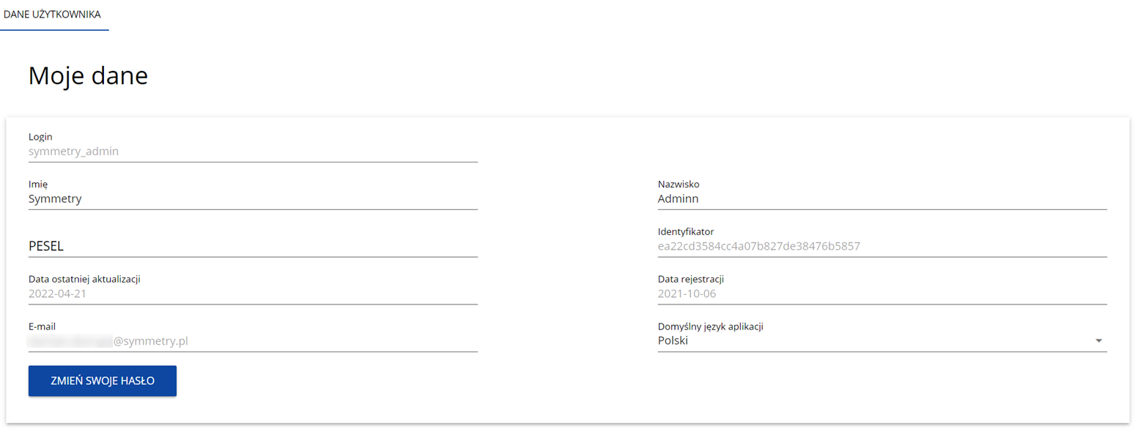

Po wybraniu funkcji Zmień swoje hasło pojawia się okno zmiany hasła, w którym zarejestrujesz nowe hasło.

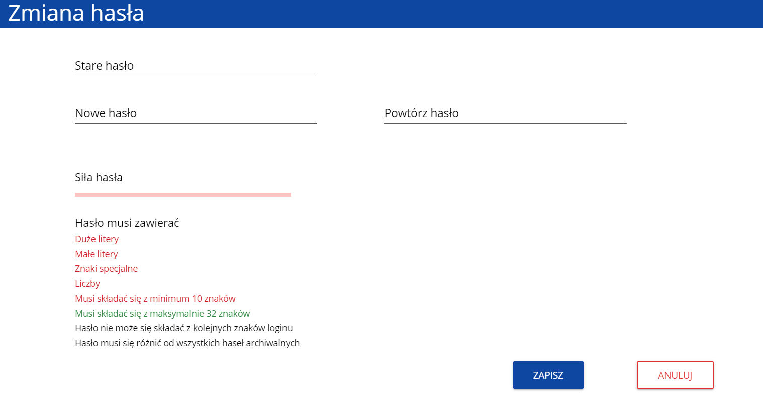
Po wprowadzeniu nowego hasła i kliknięciu na przycisk Zapisz, wyświetli się komunikat potwierdzający wykonanie operacji:

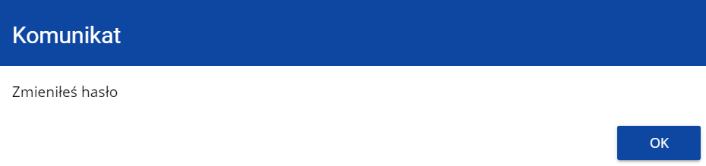

Zmiana bieżącego profilu użytkownika

Po zalogowaniu się otrzymasz automatycznie profil, którego używałeś w momencie ostatniego wylogowania się. Jeśli jednak w trakcie sesji chcesz zmienić swój bieżący profil, możesz to zrobić przez kliknięcie w menu w prawym górnym rogu ekranu i wybór odpowiedniego profilu:

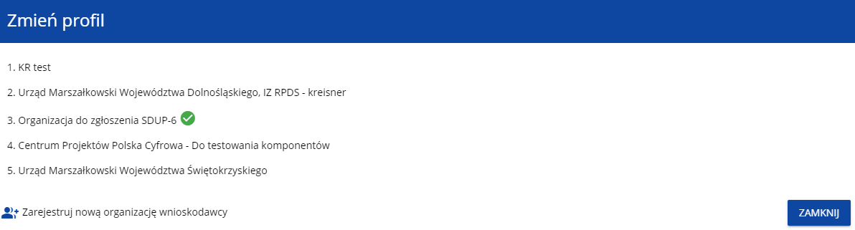

Profil bieżący jest odznaczony za pomocą ikony . Na każdym profilu do wyboru jest wyświetlana najpierw nazwa instytucji, której podlega dany profil, a także nazwa (o ile została wprowadzona do tego profilu).
Po zmianie profilu nie musisz się ponownie logować do aplikacji.

